КОНТРОЛЬНО-СЧЕТНАЯ ПАЛАТА МОСКВЫ

Заключение по результатам мониторинга исполнения бюджета города Москвы, бюджета территориального государственного внебюджетного фонда города Москвы и социально-экономической ситуации в городе Москве за январь-декабрь 2024 года

1. Мониторинг проведен на основании ст.17 Закона города Москвы от 30.06.2010 № 30 «О Контрольно-счетной палате Москвы», п.1.4.1. Плана работы Контрольно-счетной палаты Москвы на 2025 год, распоряжения от 10.01.2025 № 1/01-32 «О проведении экспертно-аналитического мероприятия» (с последующими изменениями).
2. Цель мониторинга – информирование Московской городской Думы
и Мэра Москвы о ходе исполнения бюджета города Москвы, бюджета территориального государственного внебюджетного фонда города Москвы
и социально-экономической ситуации в городе Москве в январе-декабре 2024 года.
3. Руководитель мониторинга – заместитель Председателя Контрольно-счетной палаты Москвы Чегринец Е.А.
4. По результатам мониторинга установлено следующее.

I. Исполнение бюджета города Москвы

1. Доходы бюджета города Москвы по состоянию на 01.01.2025 составили 5 170 180 072,3 тыс. рублей (120,5 процента от годовых бюджетных назначений, 119,1 процента от годовых плановых назначений; по сравнению с доходами по состоянию на 01.01.2024 – увеличение на 22,8 процента).
Объем налоговых и неналоговых доходов составил 5 075 907 704,8 тыс. рублей (118,3 процента от годовых плановых назначений; по сравнению с поступлениями по состоянию на 01.01.2024 – увеличение на 22,8 процента).

Динамика исполнения годовых плановых назначений
по видам доходов
(тыс. рублей)
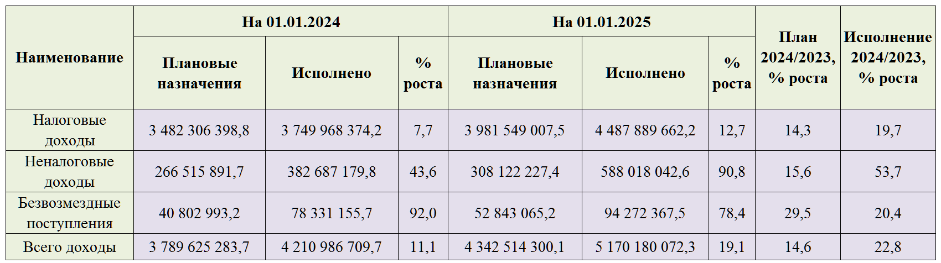

Исполнение доходов бюджета города Москвы в целом по сравнению
с плановыми назначениями
(тыс. рублей)
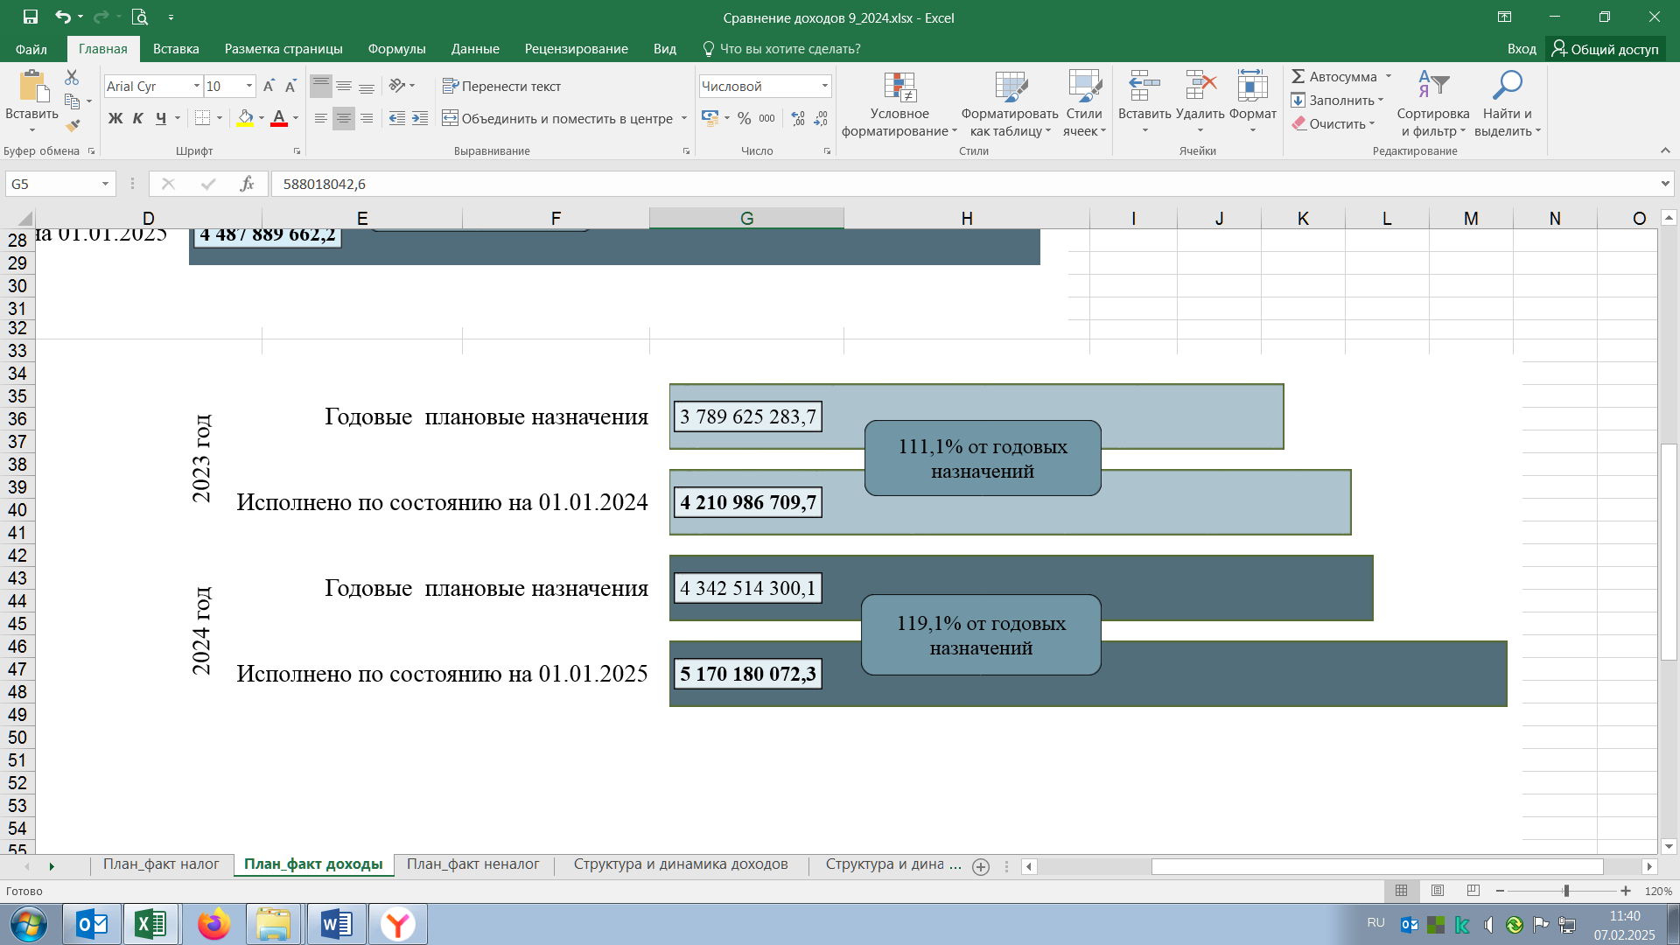

Динамика исполнения бюджета города Москвы по группам доходов
(в скобках указана доля каждой группы доходов в общем объеме поступлений)
(тыс. рублей)
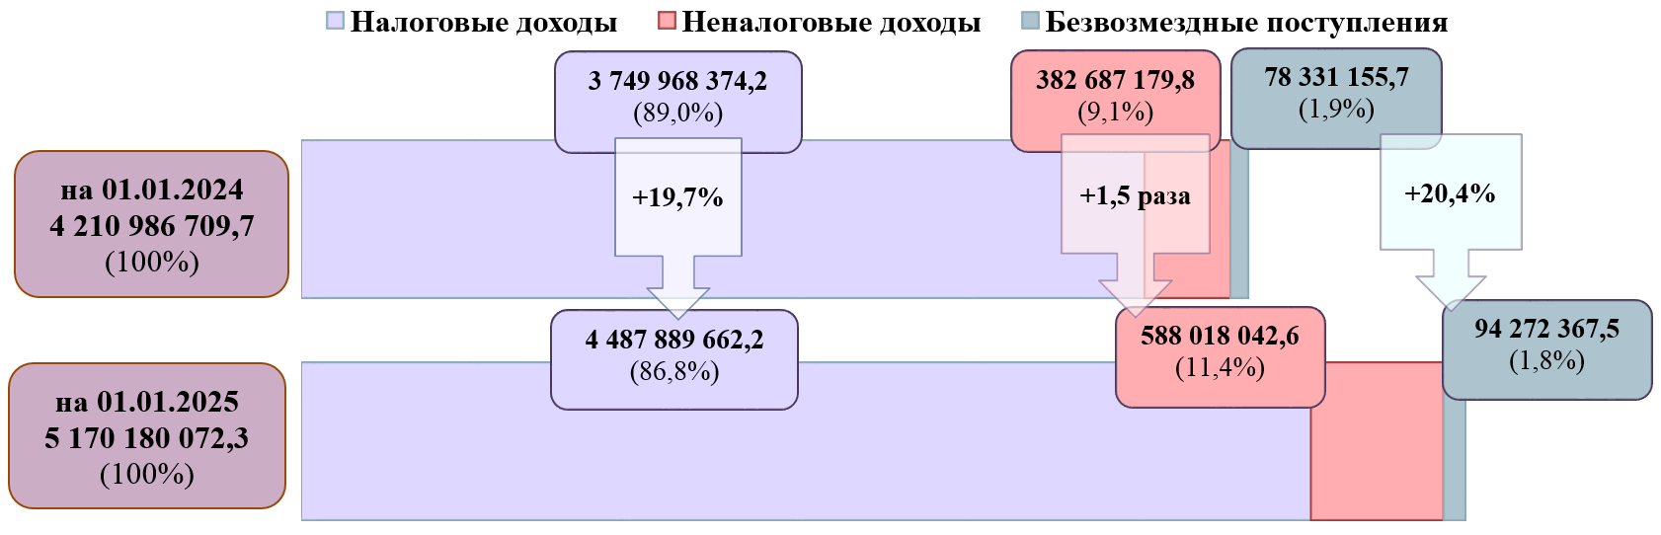
1.1. Налоговые доходы по состоянию на 01.01.2025 составили 4 487 889 662,2 тыс. рублей (112,7 процента от годовых плановых назначений; по сравнению с поступлениями по состоянию на 01.01.2024 – увеличение на 19,7 процента).

Исполнение налоговых доходов бюджета города Москвы
по сравнению с годовыми плановыми назначениями
(тыс. рублей)
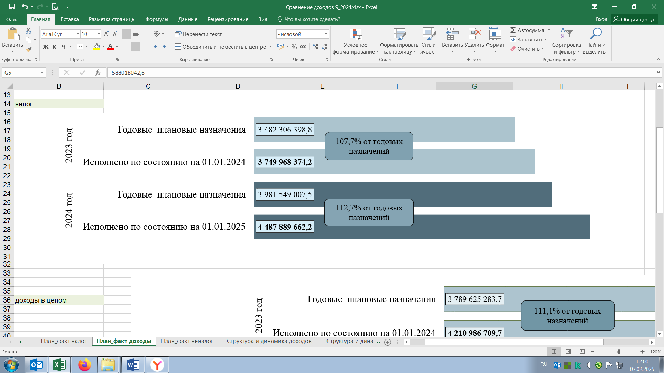

Поквартальное исполнение налоговых доходов бюджета города Москвы
(тыс. рублей)
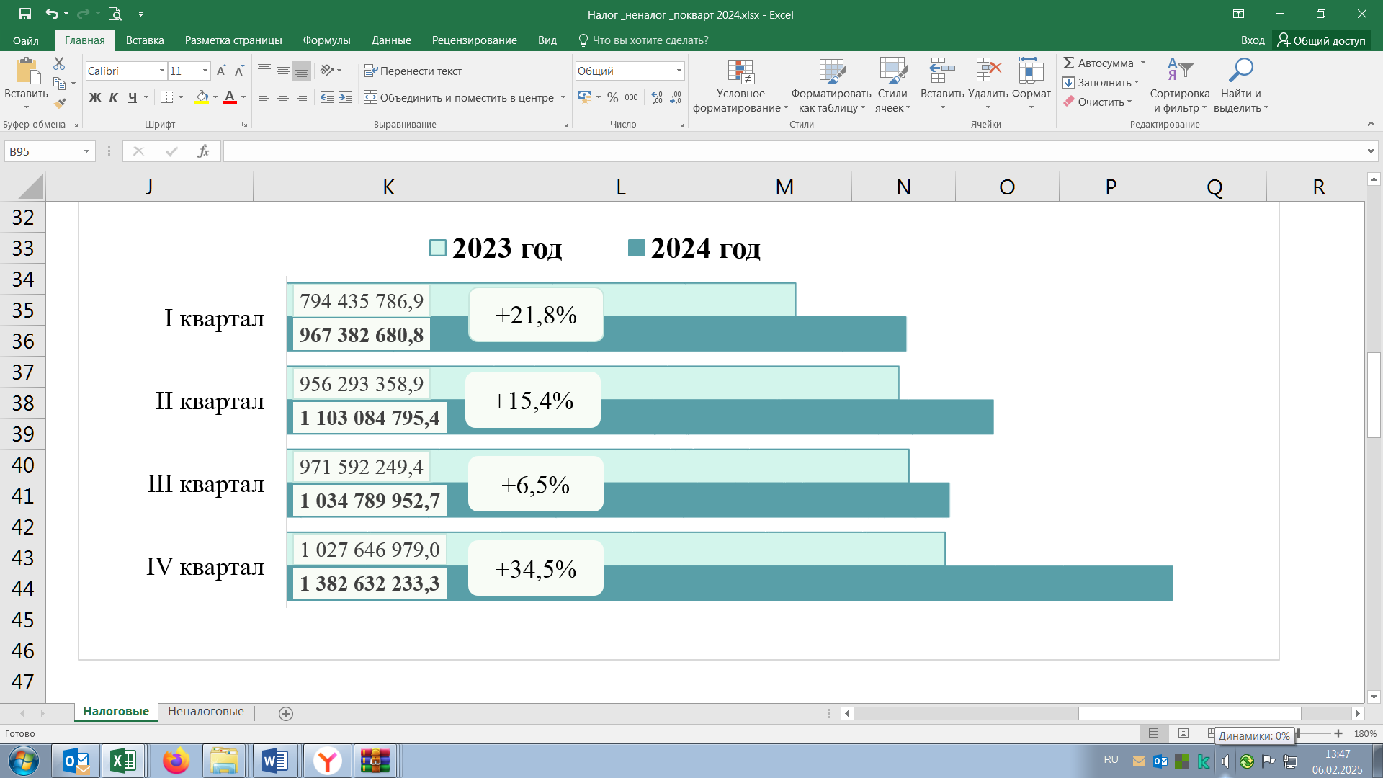

Динамика исполнения налоговых доходов бюджета города Москвы
(в скобках указана доля каждого источника доходов в общем объеме налоговых поступлений)
(тыс. рублей)
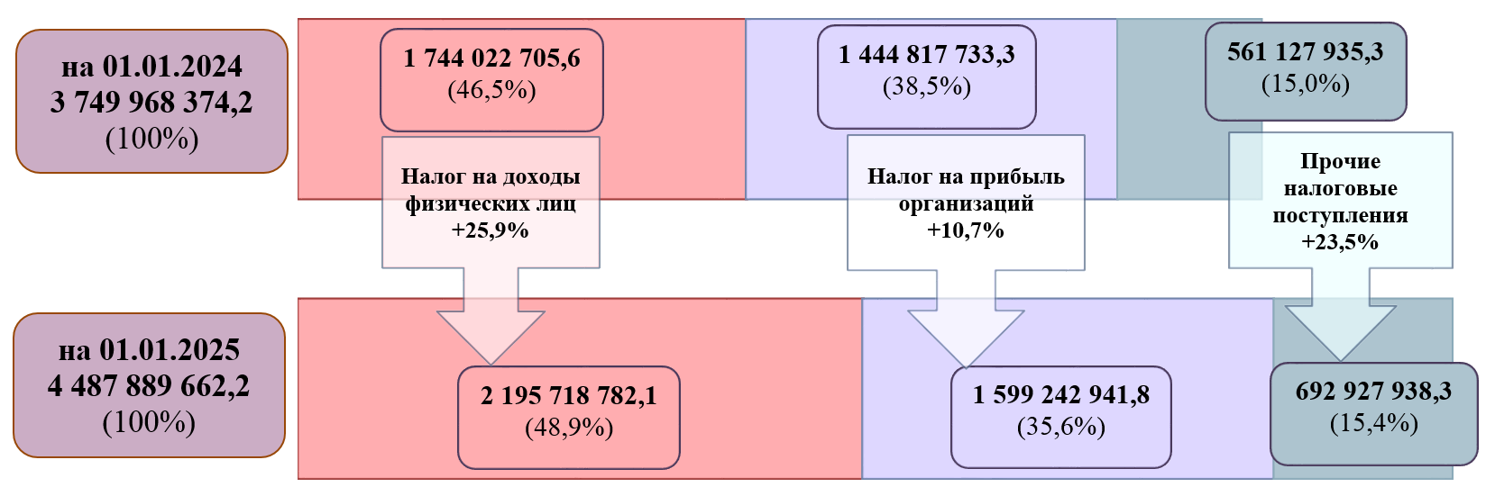
В разрезе источников налоговых доходов поступления по состоянию на 01.01.2025 по сравнению с поступлениями по состоянию на 01.01.2024 характеризовались следующими данными:
а) налог на доходы физических лиц (далее – НДФЛ) (2 195 718 782,1 тыс. рублей, или 48,9 процента от общего объема поступлений налоговых доходов) – увеличение на 25,9 процента, что обусловлено ростом поступлений по ряду организаций в части уплаты НДФЛ с доходов, полученных в виде дивидендов, увеличением заработной платы;
б) налог на прибыль организаций (1 599 242 941,8 тыс. рублей, или 35,6 процента от объема налоговых поступлений) – увеличение на 10,7 процента.
Увеличение поступлений от налога в основном обусловлено ростом доходов кредитных организаций за счет увеличения ипотечного и потребительского кредитования, доходов по договорам страхования и прочих финансовых услуг, выручки от реализации товаров (работ, услуг), исполнения государственных заказов, сдачей в эксплуатацию многоквартирных жилых комплексов и объектов социальной инфраструктуры;
в) налог, взимаемый в связи с применением упрощенной системы налогообложения (283 845 657,4 тыс. рублей, или 6,3 процента от суммы налоговых поступлений) – увеличение на 40,5 процента, что обусловлено ростом количества налогоплательщиков, применяющих данный специальный налоговый режим, а также увеличением налоговой базы. Так, по данным
ф.5-УСН, по состоянию на 01.01.2024 общее количество налогоплательщиков составило 541,6 тыс. единиц (по сравнению с данными по состоянию на 01.01.2023 – увеличение на 4,6 процента), из них:
– по налогу, взимаемому с налогоплательщиков, выбравших в качестве объекта налогообложения доходы (ставка налога шесть процентов), – 423,3 тыс. единицы (увеличение на 5,7 процента);
– по налогу, взимаемому с налогоплательщиков, выбравших в качестве объекта налогообложения доходы, уменьшенные на величину расходов (ставка налога 15 процентов), – 118,3 тыс. единиц (увеличение на 0,6 процента);
г) налог на имущество организаций (206 934 158,6 тыс. рублей, или 4,6 процента от суммы налоговых поступлений) – увеличение на 15,5 процента, что обусловлено в том числе вводом в эксплуатацию новых объектов недвижимости, а также переходом на бездекларационный порядок администрирования объектов недвижимого имущества, налоговая база которых исчисляется из их кадастровой стоимости, вследствие чего увеличилось количество объектов налогообложения, вовлеченных в налоговый оборот;
д) акцизы (63 820 198,4 тыс. рублей, или 1,4 процента от суммы налоговых поступлений) – увеличение на 1,0 процента, в том числе:
– акцизы на продукты нефтепереработки (31 971 328,4 тыс. рублей, или 50,1 процента от суммы поступлений акцизов) – увеличение на 5,4 процента; динамика поступлений преимущественно обусловлена объемами реализации подакцизной продукции;
– акцизы на алкогольную продукцию (31 848 869,9 тыс. рублей, или 49,9 процента от поступлений акцизов) – уменьшение на 3,1 процента, что преимущественно обусловлено уменьшением доходов от уплаты акцизов: на пиво – на 33,6 процента (в связи со снижением перечислений от ряда предприятий вследствие падения потребительского спроса и уменьшения производства подакцизной продукции), на алкогольную продукцию с объемной долей этилового спирта до девяти процентов включительно – в 1,6 раза (в том числе в связи с завершением процедуры банкротства одного из предприятий отрасли).
Объемы отгрузки по видам алкогольной продукции имели разнонаправленную динамику;
е) транспортный налог (35 183 137,6 тыс. рублей, или 0,8 процента от суммы налоговых поступлений) – увеличение на 7,9 процента, в том числе с физических лиц (27 731 228,5 тыс. рублей, или 78,8 процента от поступлений транспортного налога) – увеличение на 5,3 процента, с организаций (7 451 909,1 тыс. рублей, или 21,2 процента от поступлений транспортного налога) – увеличение на 19,0 процента;
ж) налог на имущество физических лиц (33 561 734,7 тыс. рублей, или 0,7 процента от суммы налоговых поступлений) – увеличение на 10,5 процента, что обусловлено погашением задолженности по налогу за предыдущие налоговые периоды, а также переоценкой кадастровой стоимости объектов;
з) земельный налог (27 063 638,9 тыс. рублей, или 0,6 процента от суммы налоговых поступлений) – увеличение на 10,2 процента, что обусловлено в том числе постановкой рядом организаций на кадастровый учет земельных участков, а также взысканием задолженности за предыдущие налоговые периоды;
и) налог на профессиональный доход (15 130 439,7 тыс. рублей, или 0,3 процента от суммы налоговых поступлений) – увеличение на 45,9 процента, что обусловлено ростом числа налогоплательщиков;
к) торговый сбор (10 004 167,4 тыс. рублей, или 0,2 процента от суммы налоговых поступлений) – увеличение на 22,9 процента, что обусловлено ростом числа налогоплательщиков и количества объектов, а также увеличением ставок торгового сбора с 01.01.2024;
л) налог, взимаемый в связи с применением патентной системы налогообложения (9 431 514,4 тыс. рублей, или 0,2 процента от суммы налоговых поступлений) – увеличение в 2,1 раза. Динамика поступлений обусловлена уплатой налога от индивидуальных предпринимателей, использующих патенты на срок 12 месяцев (в соответствии
с п.2 ст.346.51. Налогового кодекса Российской Федерации срок уплаты налога для индивидуальных предпринимателей, применяющих патентную систему налогообложения, – до 31 декабря либо до окончания срока патента).
Кроме того, по данным ф.1-Патент, количество патентов, выданных за I полугодие 2024 года, по сравнению с данными за I полугодие 2023 года увеличилось на 10,1 процента;
м) государственная пошлина (6 905 648,7 тыс. рублей, или 0,2 процента от суммы налоговых поступлений) – увеличение на 25,5 процента, поступления носят неритмичный характер и зависят от количества обращений по ее уплате;

Поступление государственной пошлины
(в скобках указана доля каждого вида поступлений в общем объеме государственной пошлины)
(тыс. рублей)
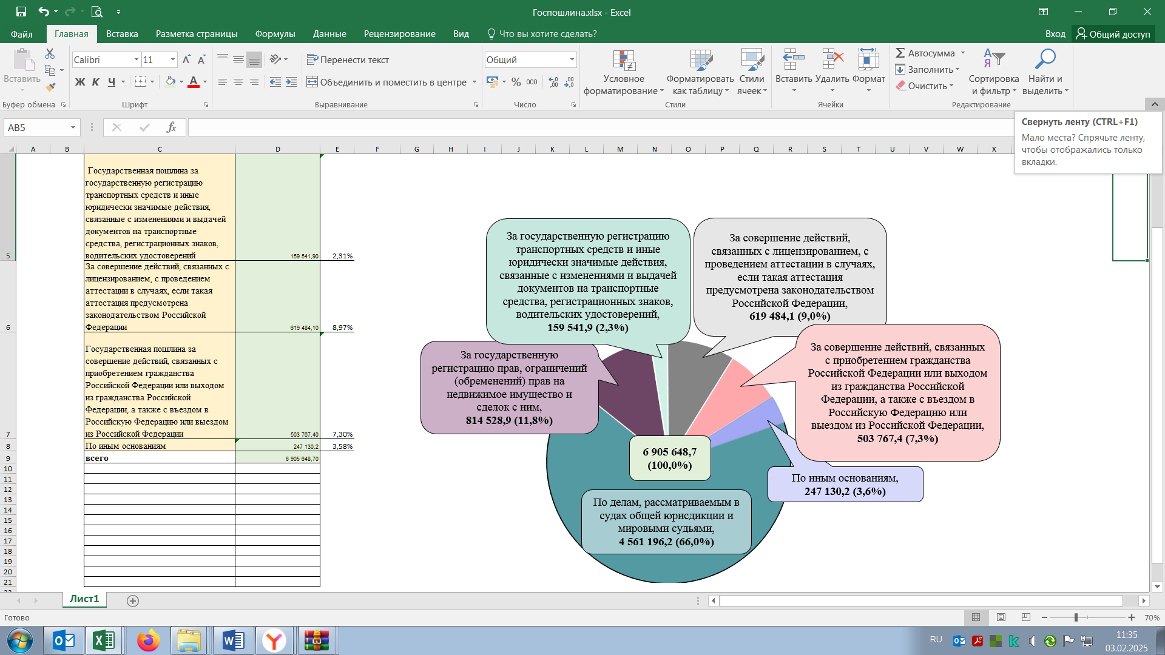

н) налог, взимаемый в связи с применением специального налогового режима «Автоматизированная упрощенная система налогообложения» (707 436,6 тыс. рублей, или менее 0,1 процента от суммы налоговых поступлений) – увеличение в 2,4 раза, что обусловлено постановкой на учет новых налогоплательщиков, а также переходом ряда налогоплательщиков с иных систем налогообложения на автоматизированную упрощенную систему налогообложения;
о) налог на игорный бизнес (245 613,0 тыс. рублей, или менее 0,1 процента от суммы налоговых поступлений) – уменьшение на 13,4 процента, что обусловлено в том числе уменьшением перечислений от ряда налогоплательщиков, а также сокращением количества объектов игорного бизнеса в связи с их закрытием.
Поступления по иным налоговым платежам составили 94 592,9 тыс. рублей, или менее 0,1 процента от суммы налоговых поступлений.
Задолженность по налогам по состоянию на 01.01.2025 составила 1 682 752,5 млн. рублей. В общем объеме наибольшая задолженность сложилась по НДФЛ (93,4 процента).

Задолженность по налогам
Таблица
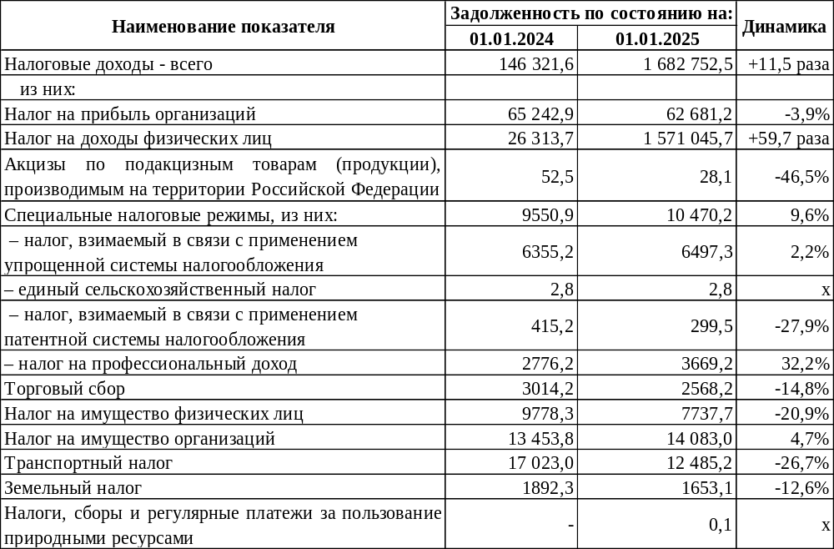

1.2. Неналоговые доходы по состоянию на 01.01.2025 составили 588 018 042,6 тыс. рублей (190,8 процента от годовых плановых назначений; по сравнению с данными по состоянию на 01.01.2024 – увеличение в 1,5 раза).

Исполнение неналоговых доходов бюджета города Москвы
по сравнению с годовыми плановыми назначениями
(тыс. рублей)
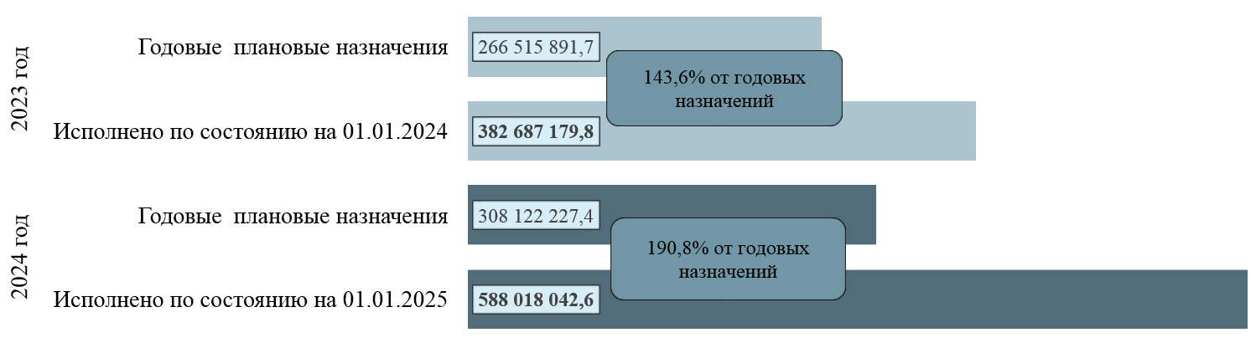

Поквартальное исполнение неналоговых доходов бюджета города Москвы
(тыс. рублей)
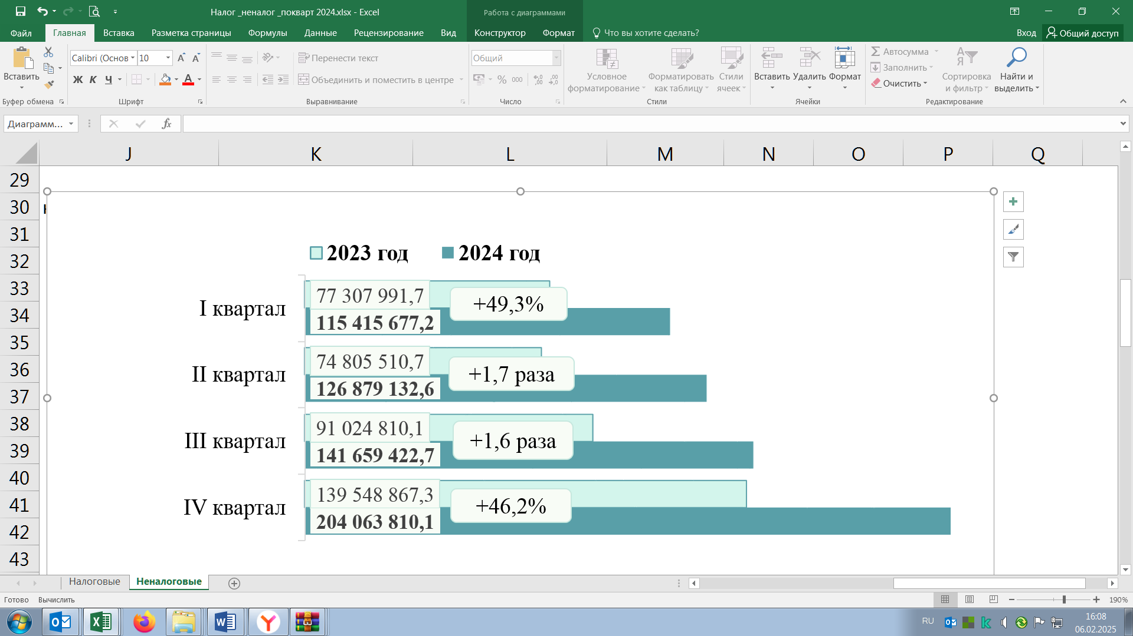

Динамика исполнения неналоговых доходов бюджета города Москвы
(в скобках указана доля каждого вида доходов в общем объеме поступлений неналоговых доходов)
(тыс. рублей)

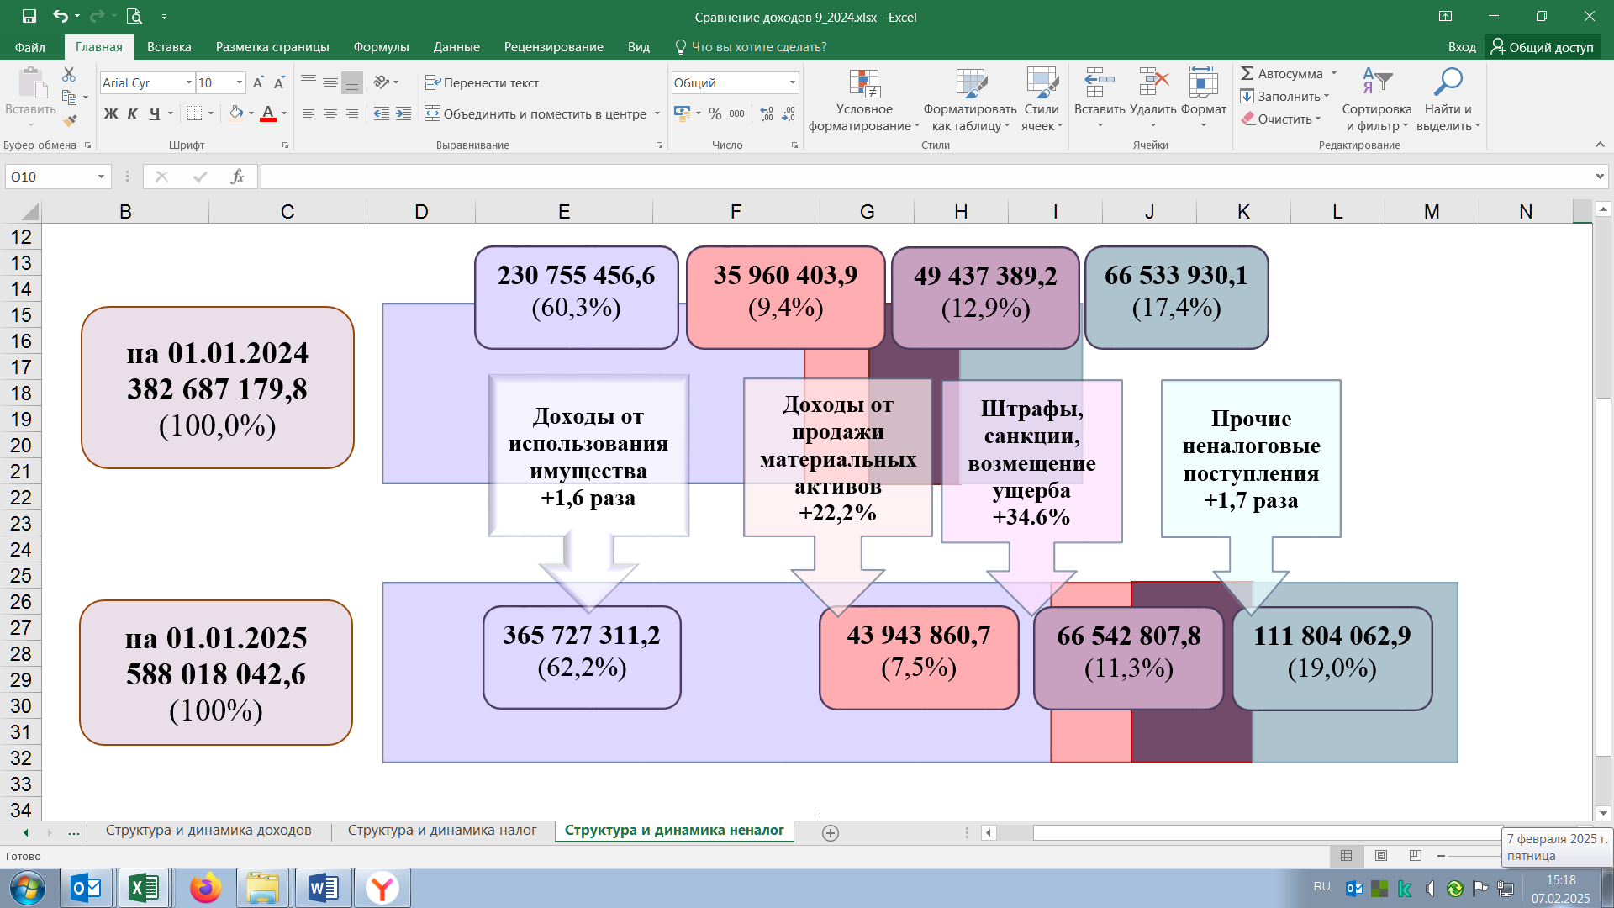

1.2.1. Доходы от использования имущества, находящегося в государственной и муниципальной собственности (далее – доходы от использования имущества), по состоянию на 01.01.2025 составили 365 727 311,2 тыс. рублей (62,2 процента от объема поступлений неналоговых доходов); по сравнению с данными по состоянию на 01.01.2024 – увеличение в 1,6 раза, и характеризуются следующими показателями:
а) доходы от размещения средств бюджета (206 425 247,9 тыс. рублей, или 56,4 процента от доходов от использования имущества) – увеличились в 2,1 раза, что обусловлено увеличением средневзвешенной ставки по депозитам, доходы от которых поступили за указанный период.
В том числе по источнику отмечается увеличение в 2,2 раза доходов от операций по управлению остатками средств на едином казначейском счете, зачисляемых в бюджеты субъектов Российской Федерации (2 403 213,7 тыс. рублей, или 1,2 процента от доходов от размещения средств бюджета), что обусловлено увеличением средневзвешенной ставки размещения средств на едином казначейском счете;
б) доходы, получаемые в виде арендной платы за земельные участки, а также средств от продажи права на заключение договоров аренды указанных земельных участков (128 050 829,2 тыс. рублей, или 35,0 процента от суммы доходов от использования имущества) – увеличились на 21,4 процента, что обусловлено увеличением на 25,5 процента поступлений платы по соглашениям об изменении цели использования земель, внесением арендаторами авансовых платежей, а также перечислением денежных средств по арендной плате за землю за предыдущие периоды.
При этом объем выпадающих доходов бюджета города Москвы от арендной платы за земельные участки за счет установления пониженных ставок составил 10 233 339,7 тыс. рублей.
Задолженность по арендным платежам за землю по состоянию на 01.01.2025 составила 3 428 373,3 тыс. рублей (уменьшение за январь-декабрь 2024 года на 1,7 процента), в том числе невозможная к взысканию – 56 209,0 тыс. рублей (уменьшение на 10,7 процента). Доля невозможной к взысканию задолженности в общем объеме сократилась на 0,2 процентного пункта и составила 1,6 процента;
в) доходы от предоставления на платной основе парковок (парковочных мест), расположенных на автомобильных дорогах общего пользования и местах внеуличной дорожной сети (13 575 262,2 тыс. рублей, или 3,7 процента от суммы доходов от использования имущества), – увеличились на 19,9 процента, что обусловлено расширением перечня улиц с взиманием платы по воскресеньям, изменением размера платы за пользование платными парковками, увеличением количества машино-мест на платных городских парковках на улично-дорожной сети, а также увеличением тарифа на парковку на территории Московского международного делового центра «Москва-Сити»;
г) прочие доходы от использования имущества и прав, находящихся в государственной и муниципальной собственности (8 837 714,1 тыс. рублей, или 2,4 процента от суммы доходов от использования имущества), – увеличились на 14,6 процента, из них поступление: платы за социальный наем жилых помещений (67,8 процента от прочих доходов от использования имущества) – 5 989 635,2 тыс. рублей (с увеличением на 33,9 процента); платы за установку и эксплуатацию рекламных конструкций на имуществе города Москвы (22,9 процента от прочих доходов от использования имущества) – 2 025 407,6 тыс. рублей (со снижением на 19,5 процента); доходов от эксплуатации и использования имущества автомобильных дорог, находящихся в собственности субъектов Российской Федерации (3,8 процента от прочих доходов от использования имущества), – 331 505,9 тыс. рублей (с ростом в 1,5 раза); платы за предоставление права на размещение и эксплуатацию нестационарного торгового объекта (2,6 процента от прочих доходов от использования имущества) – 231 040,8 тыс. рублей (со снижением на 29,6 процента);
д) доходы в виде прибыли, приходящейся на доли в уставных (складочных) капиталах хозяйственных товариществ и обществ, или дивидендов по акциям, принадлежащим субъектам Российской Федерации (2 476 409,9 тыс. рублей, или 0,7 процента от суммы доходов от использования имущества), – увеличились на 15,3 процента, обусловлено увеличением на 26,7 процента количества обществ, выплачивающих дивиденды исходя из результатов финансово-хозяйственной деятельности;
е) средства, получаемые от передачи имущества, находящегося в государственной и муниципальной собственности (за исключением имущества бюджетных и автономных учреждений, а также имущества государственных и муниципальных унитарных предприятий, в том числе казенных), в залог, в доверительное управление (64 148,5 тыс. рублей, или менее 0,1 процента от суммы доходов от использования имущества), – увеличение в 58,3 раза. Поступления в январе-декабре 2024 и 2023 годов обеспечены платежами от акционерного общества по договору доверительного управления нежилым зданием Большой спортивной арены «Лужники»; динамика поступлений обусловлена результатами финансово-хозяйственной деятельности;
ж) плата по соглашениям об установлении сервитута в отношении земельных участков, находящихся в государственной или муниципальной собственности (25 195,4 тыс. рублей, или менее 0,1 процента от суммы доходов от использования имущества), – увеличение в 3,1 раза; динамика поступлений обусловлена заявительным характером заключения соглашений об установлении сервитута.
Одновременно в общем объеме доходов от использования имущества отмечено уменьшение:
а) поступлений от сдачи в аренду имущества, составляющего казну города Москвы (за исключением земельных участков) (5 782 257,8 тыс. рублей, или 1,6 процента от суммы доходов от использования имущества), – на 16,6 процента; сокращение поступлений обусловлено снижением общего количества договоров аренды и площади сдаваемых в аренду нежилых помещений, находящихся в имущественной казне города Москвы.
Кроме того, объем выпадающих доходов от аренды нежилого фонда в результате установления пониженных ставок арендной платы составил 3 573 734,2 тыс. рублей, в том числе в отношении субъектов малого и среднего предпринимательства (далее – МСП) – 642 511,3 тыс. рублей.
Задолженность по арендным платежам за нежилые помещения по состоянию на 01.01.2025 составила 1 955 702,4 тыс. рублей (уменьшение за январь-декабрь 2024 года на 22,5 процента), в том числе невозможная к взысканию задолженность – 86 397,4 тыс. рублей (увеличение в 2,2 раза). Доля невозможной к взысканию задолженности в общем объеме увеличилась на 2,8 процентного пункта и составила 4,4 процента. Погашена задолженность в сумме 543 958,9 тыс. рублей, списание задолженности не производилось;
б) доходов от перечисления части прибыли государственных и муниципальных унитарных предприятий (далее – ГУП), остающейся после уплаты налогов и обязательных платежей (490 246,2 тыс. рублей, или 0,1 процента от суммы доходов от использования имущества), – на 43,4 процента, что обусловлено сокращением на 8,3 процента общего количества ГУП.
1.2.2. Доходы от штрафов, санкций, возмещения ущерба (далее – штрафы) составили 66 542 807,8 тыс. рублей, или 11,3 процента от суммы неналоговых поступлений; по сравнению с данными по состоянию на 01.01.2024 – увеличение на 34,6 процента, в том числе в разрезе источников поступлений:
а) административные штрафы, установленные Кодексом Российской Федерации об административных правонарушениях (31 280 871,7 тыс. рублей, или 47,0 процента от суммы поступлений штрафов), – увеличение на 21,0 процента. Из них административные штрафы, установленные главой 12 Кодекса Российской Федерации об административных правонарушениях за административные правонарушения в области дорожного движения (23 327 018,0 тыс. рублей, или 74,6 процента от поступлений административных штрафов), увеличились на 2,7 процента, что обусловлено увеличением количества правонарушений в области дорожного движения;
б) доходы от сумм пеней, предусмотренных законодательством Российской Федерации о налогах и сборах, подлежащие зачислению в бюджеты субъектов Российской Федерации по нормативу, установленному Бюджетным кодексом Российской Федерации, распределяемые Федеральным казначейством между бюджетами субъектов Российской Федерации в соответствии с федеральным законом о федеральном бюджете (18 053 032,5 тыс. рублей, или 27,1 процента от суммы поступлений штрафов), – увеличение в 2,3 раза;
в) административные штрафы, установленные законами субъектов Российской Федерации об административных правонарушениях (12 698 220,8 тыс. рублей, или 19,1 процента от суммы поступлений штрафов), – увеличение на 17,3 процента;
г) штрафы, неустойки, пени, уплаченные в соответствии с законом или договором в случае неисполнения или ненадлежащего исполнения обязательств перед государственным органом субъекта Российской Федерации, казенным учреждением субъекта Российской Федерации (3 654 556,1 тыс. рублей, или 5,5 процента от суммы поступлений штрафов), – уменьшение на 19,4 процента.
Динамика поступлений преимущественно связана с уменьшением на 33,3 процента поступлений администрируемых ДГИМ штрафных санкций за невыполнение условий договоров аренды земельных участков, что обусловлено в том числе снижением объема самовольного строительства в городе Москве, подлежащего рассмотрению на Градостроительно-земельной комиссии города Москвы в части применения штрафных санкций;
д) платежи в целях возмещения причиненного ущерба (убытков) (803 093,9 тыс. рублей, или 1,2 процента от суммы поступлений штрафов), – увеличение в 3,6 раза, что обусловлено поступлениями в июле 2024 года в целях возмещения ущерба при возникновении страхового случая;
е) платежи, уплачиваемые в целях возмещения вреда (53 032,8 тыс. рублей, или менее 0,1 процента от суммы поступлений штрафов), – увеличение на 21,6 процента, что обусловлено в основном поступлениями в 2024 году в целях возмещения вреда, причиняемого автомобильным дорогам регионального или межмуниципального значения тяжеловесными транспортными средствами.
1.2.3. Доходы от продажи имущества (квартиры, нежилые помещения, земельные участки и прочее имущество) по состоянию на 01.01.2025 составили 43 943 860,7 тыс. рублей, или 7,5 процента от суммы неналоговых поступлений; по сравнению с показателем на 01.01.2024 в целом увеличились на 22,2 процента. В том числе отмечен рост поступлений:
а) от приватизации имущества, находящегося в государственной и муниципальной собственности (18 781 406,0 тыс. рублей, или 42,7 процента от доходов от продажи имущества), – на 18,0 процента, что обусловлено увеличением инвестиционного спроса на объекты нежилого фонда, и, как следствие, ростом количества заключенных сделок, а также увеличением стоимости одного кв. метра реализуемых площадей;
б) от реализации имущества, находящегося в государственной и муниципальной собственности (за исключением движимого имущества бюджетных и автономных учреждений, а также имущества государственных и муниципальных унитарных предприятий, в том числе казенных) (12 692 399,6 тыс. рублей, или 28,9 процента от суммы доходов от продажи имущества), – на 17,2 процента, что обусловлено ростом количества заключенных договоров купли-продажи недвижимости, а также поступлением разового платежа от реализации недвижимого имущества;
в) от продажи земельных участков, находящихся в государственной и муниципальной собственности (7 740 596,8 тыс. рублей, или 17,6 процента от суммы доходов от продажи имущества), – в 1,7 раза, что обусловлено повышением инвестиционного интереса к земельным участкам для целей индивидуального жилищного строительства, графиком заявочных кампаний;
г) от продажи квартир (4 718 452,8 тыс. рублей, или 10,7 процента от суммы доходов от продажи имущества) – на 0,5 процента, что обусловлено увеличением поступлений от реализации жилых помещений с аукциона и поступлениями по решениям суда;
д) плата за увеличение площади земельных участков, находящихся в частной собственности, в результате перераспределения таких земельных участков и земель (или) земельных участков, находящихся в государственной или муниципальной собственности, составила 11 005,5 тыс. рублей, или менее 0,1 процента от суммы доходов от продажи имущества.
1.2.4. Прочие неналоговые поступления по состоянию на 01.01.2025 составили 111 804 062,9 тыс. рублей (19,0 процента от суммы неналоговых поступлений; по сравнению с данными по состоянию на 01.01.2024 – увеличение в 1,7 раза), из них поступления:
а) прочих неналоговых доходов (91 242 913,2 тыс. рублей, или 81,6 процента от суммы прочих неналоговых поступлений) – увеличение в 1,8 раза. Динамика поступлений характеризуется следующими факторами:
– доходы от реализации инвестиционных контрактов (36 500 561,1 тыс. рублей, или 40,0 процента от суммы прочих неналоговых доходов) – увеличение в 1,8 раза. Поступления в январе-декабре 2024 года сформировались по Департаменту градостроительной политики города Москвы (30 951 222,2 тыс. рублей), ДГИМ (5 000 193,3 тыс. рублей), Департаменту инвестиционной и промышленной политики города Москвы (549 145,6 тыс. рублей);
– поступления по договорам о комплексном развитии территорий (25 316 770,3 тыс. рублей, или 27,7 процента от прочих неналоговых доходов), – увеличение в 8,1 раза, что обусловлено увеличением количества договоров о комплексном развитии территории, предусматривающих перечисление платежей в бюджет, а также единовременной оплатой по договору в размере 11 115 723,3 тыс. рублей;
– плата за изменение вида разрешенного использования земельного участка, находящегося в собственности физического лица или юридического лица, на другой вид такого использования, предусматривающий строительство и (или) реконструкцию объекта капитального строительства (18 358 357,2 тыс. рублей, или 20,1 процента от суммы прочих неналоговых доходов), – увеличение на 13,6 процента.
Изменение вида разрешенного использования собственниками земельных участков на другой вид разрешенного использования, предусматривающий строительство и/или реконструкцию объекта капитального строительства, имеет заявительный характер (динамика в том числе обусловлена поступлением в I квартале 2024 года разового платежа за изменение вида разрешенного использования земельного участка на сумму 8 657 785,3 тыс. рублей);
– плата за снятие запрета на реконструкцию, строительство зданий, строений, сооружений на земельном участке (7 946 783,2 тыс. рублей, или 8,7 процента от суммы прочих неналоговых доходов) – увеличение на 24,1 процента, что обусловлено ростом количества заявлений от собственников земельных участков на снятие запрета на строительство, а также поступлением в 2024 году крупного платежа в объеме 2 058 388,5 тыс. рублей;
– компенсационные выплаты и штрафы от работодателей, не выполнивших условия квотирования рабочих мест (2 801 319,2 тыс. рублей, или 3,1 процента от суммы прочих неналоговых доходов), – уменьшение на 6,8 процента; поступления обусловлены уменьшением на 17,0 процента количества невыполненных квот вследствие трудоустройства молодежи.
Иные поступления прочих неналоговых доходов составили 319 122,2 тыс. рублей, или 0,4 процента от суммы прочих неналоговых доходов;
б) доходов от оказания платных услуг (работ) и компенсации затрат государства (19 995 906,4 тыс. рублей, или 17,9 процента от суммы прочих неналоговых поступлений) – увеличение на 23,9 процента.
Поступления по Департаменту гражданского строительства города Москвы (4 990 684,6 тыс. рублей) увеличились в 2,6 раза, что обусловлено поступлением доходов при расторжении контракта в связи с признанием контрагента банкротом (возврат банком по гарантийному обязательству).
Поступления доходов по Департаменту транспорта и развития дорожно-транспортной инфраструктуры города Москвы от реализации модели транспортного обслуживания населения на маршрутах регулярных перевозок пассажиров и багажа автомобильным транспортом в городском сообщении (4 470 813,2 тыс. рублей) увеличились на 23,6 процента.
Поступления доходов от перемещения и хранения транспортных средств на специализированных стоянках (2 084 826,6 тыс. рублей) увеличились на 15,6 процента, что обусловлено увеличением тарифов за перемещение и хранение транспортных средств.
Поступления по Департаменту торговли и услуг города Москвы (1 635 954,2 тыс. рублей) увеличились на 20,0 процента, что преимущественно обусловлено динамикой поступлений от реализации участков под захоронения, а также ростом цен на право приобретения участков по результатам торгов.
Поступления по ДГИМ (1 048 347,9 тыс. рублей) увеличились на 41,3 процента, что обусловлено возвратами компенсационных выплат прошлых лет, поступающих от физических лиц (в случае невозможности приобретения очередником жилья субсидия на приобретение жилого помещения подлежит возврату в бюджет).
В структуре поступлений отмечено уменьшение на 24,5 процента объема средств, поступающих от возврата учреждениями субсидий на выполнение государственного задания прошлых лет (по состоянию на 01.01.2025 – 1 818 830,1 тыс. рублей);
в) административных платежей и сборов (401 052,4 тыс. рублей, или 0,4 процента от прочих неналоговых поступлений) – увеличение в 1,6 раза.
Доходы, как и по состоянию на 01.01.2024, сформированы администрируемыми Департаментом природопользования и охраны окружающей среды города Москвы платежами за получение порубочных билетов; динамика в основном обусловлена выдачей в отчетном периоде большего количества положительных решений на получение порубочных билетов;
г) платежей при пользовании природными ресурсами (164 190,9 тыс. рублей, или 0,1 процента от суммы прочих неналоговых поступлений) – увеличение на 8,8 процента, что преимущественно обусловлено низкой базой 2023 года (в 2023 году у крупного плательщика отсутствовала необходимость внесения годового итогового платежа за 2022 год в связи с сокращением объема сверхлимитных выбросов).
1.3. Безвозмездные поступления по состоянию на 01.01.2025 сложились в объеме 94 272 367,5 тыс. рублей (178,4 процента от годовых плановых назначений); по сравнению с поступлениями по состоянию на 01.01.2024 – увеличение на 20,4 процента, в том числе в разрезе источников поступлений:
– доходы бюджета города Москвы от возврата остатков субсидий, субвенций и иных межбюджетных трансфертов, имеющих целевое назначение, прошлых лет (40 313 115,9 тыс. рублей) – увеличение на 9,5 процента, обусловлено возвратом в бюджет города Москвы неиспользованных остатков межбюджетных трансфертов прошлых лет в сумме 18 825 203,9 тыс. рублей, потребность в которых на 2024 год была подтверждена, но не востребована и возвращена бюджетом Московского городского фонда обязательного медицинского страхования в бюджет города Москвы;
– субвенции бюджету города Москвы (29 566 942,5 тыс. рублей) – увеличение на 4,4 процента, обусловлено в том числе увеличением на 11,5 процента поступлений субвенции из федерального бюджета на оказание отдельным категориям граждан социальной услуги по обеспечению лекарственными препаратами для медицинского применения по рецептам на лекарственные препараты, медицинскими изделиями по рецептам на медицинские изделия, а также специализированными продуктами лечебного питания детей-инвалидов. По информации Департамента здравоохранения города Москвы, поступления соответствуют фактически произведенным кассовым расходам по оплате документов, представленных поставщиками;
– иные межбюджетные трансферты (22 538 872,5 тыс. рублей) – увеличение в 2,0 раза, обусловлено поступлением в 2024 году межбюджетного трансферта по Департаменту здравоохранения города Москвы;
– прочие безвозмездные поступления (846 101,2 тыс. рублей) – уменьшение на 29,3 процента; доходы в 2023 и 2024 годах обусловлены безвозмездными поступлениями от физических и юридических лиц по Департаменту гражданского строительства города Москвы на финансовое обеспечение дорожной деятельности;
– безвозмездные поступления от государственных (муниципальных) организаций (841 521,7 тыс. рублей) – увеличение на 6,4 процента.
В 2023 и 2024 годах средства поступали, в том числе, по ДГИМ в целях финансового обеспечения мероприятий по предоставлению единовременных выплат на обзаведение имуществом и социальных выплат на приобретение жилых помещений на основании выдаваемых государственных жилищных сертификатов, подтверждающих право гражданина на указанную выплату, жителям города Херсона и части Херсонской области, покинувшим место постоянного проживания и прибывшим в экстренном массовом порядке на иные территории на постоянное место жительства;
– дотации бюджету города Москвы за достижение показателей деятельности органов исполнительной власти субъекта Российской Федерации (234 739,8 тыс. рублей). Межбюджетный трансферт предоставляется в соответствии с Указом Президента Российской Федерации от 04.02.2021 № 68 «Об оценке эффективности деятельности высших должностных лиц субъектов Российской Федерации и деятельности исполнительных органов субъектов Российской Федерации» на основе достигнутых за отчетный период фактических значений (уровней) показателей;
– субсидии бюджету города Москвы составили 198 225,7 тыс. рублей (по состоянию на 01.01.2024 – 221,0 тыс. рублей), что обусловлено поступлением в 2024 году субсидии на возмещение затрат по созданию, модернизации и (или) реконструкции объектов инфраструктуры индустриальных (промышленных) парков, промышленных технопарков или технопарков в сфере высоких технологий в объеме 198 013,1 тыс. рублей;
– возврат остатков субсидий, субвенций и иных межбюджетных трансфертов, имеющих целевое назначение, прошлых лет («минус» 267 151,8 тыс. рублей).

2. Расходы бюджета города Москвы
2.1. Исполнение расходов бюджета города Москвы по состоянию на 01.01.2025 составило 5 193 053 718,1 тыс. рублей (108,4 процента от годовых бюджетных назначений, 95,6 процента от показателей сводной бюджетной росписи; по сравнению с расходами бюджета города Москвы по состоянию на 01.01.2024 – увеличение на 18,0 процента).
Исполнение расходов бюджета города Москвы по сравнению с показателями сводной бюджетной росписи характеризуется следующими данными:
а) программная часть расходов (4 809 283 683,8 тыс. рублей, или 92,6 процента от общей суммы исполненных расходов) исполнена на 96,4 процента, непрограммная часть (383 770 034,3 тыс. рублей, или 7,4 процента) – на 86,2 процента.
В разрезе 13 государственных программ города Москвы (далее – государственные программы) исполнение составило от 91,8 процента до 98,7 процента;
б) в разрезе ведомственной структуры из 60 главных распорядителей бюджетных средств (далее – ГРБС) исполнение составило:
– по 12 ГРБС – менее 90,0 процента, наименьшее исполнение – по Департаменту финансов города Москвы (54,1 процента), Управлению записи актов гражданского состояния города Москвы (61,4 процента), Государственной инспекции по контролю за использованием объектов недвижимости города Москвы (74,0 процента);
– по 48 – 90,0 процента и более;
в) в разрезе функциональной структуры из 68 подразделов:
– по 12 – менее 90,0 процента, наименьшее исполнение – по подразделам 1402 «Иные дотации» (0,6 процента), 1301 «Обслуживание государственного (муниципального) внутреннего долга» (53,2 процента);
– по 56 – от 90,0 процента и выше.
2.2. Расходы на реализацию Адресной инвестиционной программы города Москвы по состоянию на 01.01.2025 составили 768 380 989,1 тыс. рублей (85,9 процента от годовых бюджетных назначений, 96,9 процента от сводной бюджетной росписи); по сравнению с данными по состоянию на 01.01.2024 – уменьшение на 9,9 процента.
В разрезе ведомственной структуры из 15 ГРБС исполнение бюджета по расходам, направленным на реализацию АИП (далее – исполнение расходов на АИП): по одному – не исполнялось, по пяти – варьировалось от 38,3 до 89,4 процента, по девяти – сложилось в объеме свыше 95,0 процента.
Исполнение расходов на АИП осуществлялось в полном объеме в рамках 12 государственных программ города Москвы.
2.3. Расходы на реализацию региональных проектов по состоянию на 01.01.2025 исполнены в сумме 128 087 001,7 тыс. рублей (100,0 процента по отношению к сводной бюджетной росписи).
2.4. Расходы на осуществление закупок для государственных нужд
Исполнение бюджетных ассигнований на закупки по состоянию на 01.01.2025 составило 591 233 233,8 тыс. рублей (91,8 процента от сводной бюджетной росписи), или 11,4 процента от общего объема расходов бюджета города Москвы (по состоянию на 01.01.2024 исполнение бюджетных ассигнований на закупки составляло 15,0 процента от общего объема расходов):
а) в рамках 13 государственных программ города Москвы исполнение расходов на закупки составило:
– по семи – менее 90,0 процента (наименьшее исполнение – по государственным программам «Экономическое развитие и инвестиционная привлекательность города Москвы» (45,8 процента) и «Безопасный город» (77,4 процента));
– по шести – 90,0 процента и более (наибольшее исполнение – по государственным программам «Развитие транспортной системы» (97,2 процента) и «Развитие здравоохранения города Москвы (Столичное здравоохранение)» (96,3 процента);
б) в разрезе ведомственной структуры расходов по 60 ГРБС исполнение расходов на закупки составило:
– по 26 ГРБС – менее 90,0 процента, наименьшее исполнение – по Комитету государственных услуг города Москвы (15,5 процента) и ДЭПиР (24,1 процента);
– по 34 ГРБС – 90,0 процента и более, наибольшее исполнение – по Департаменту строительства транспортной и инженерной инфраструктуры города Москвы (99,8 процента) и Государственной инспекции города Москвы по качеству сельскохозяйственной продукции, сырья и продовольствия (99,7 процента).
Осуществление закупок для обеспечения государственных нужд в городе Москве за январь-декабрь 2024 года по сравнению с аналогичным периодом 2023 года характеризуется следующими показателями:
– количество закупок, осуществленных конкурентным способом определения поставщиков (подрядчиков, исполнителей) (148 290 закупок на общую сумму 1 453 710 422,5 тыс. рублей), увеличилось на 8,6 процента, сумма по закупкам, осуществленным конкурентным способом определения поставщиков (подрядчиков, исполнителей), увеличилась на 27,2 процента;
– количество заключенных контрактов за январь-декабрь 2024 года (386 470 контрактов на общую сумму 1 804 820 749,4 тыс. рублей) незначительно уменьшилось на 2,4 процента, общая сумма заключенных контрактов увеличилась на 11,9 процента;
– количество контрактов, заключенных с субъектами малого предпринимательства, социально ориентированными некоммерческими организациями (238 988 контрактов на сумму 635 192 568,1 тыс. рублей), уменьшилось на 8,2 процента, стоимость – увеличилась на 22,1 процента;

Поквартальная динамика осуществления закупок для обеспечения государственных нужд в городе Москве конкурентными способами

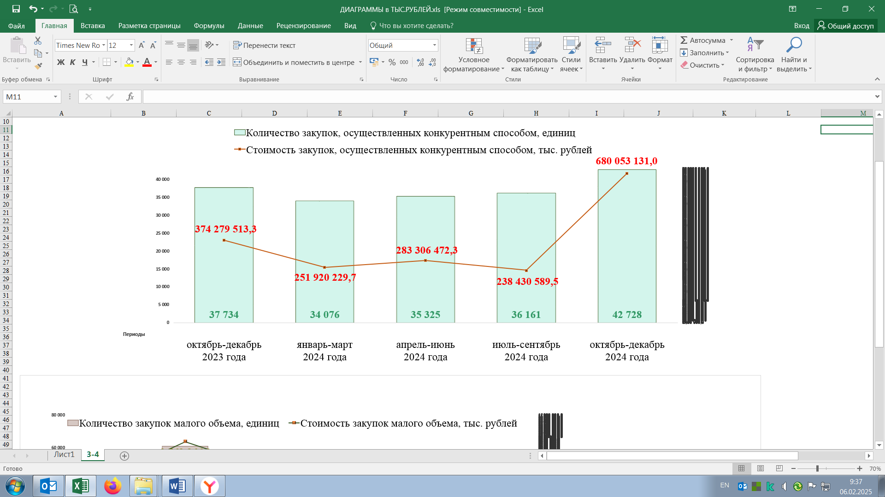

– доля контрактов, заключенных в результате осуществления закупки у единственного поставщика, составила 61,4 процента от суммарной стоимости заключенных контрактов; по сравнению с аналогичным периодом 2023 года – увеличение на 5,2 процентного пункта, в том числе по результатам закупок, признанных несостоявшимися, заключено 55 961 контракт на сумму 916 047 821,1 тыс. рублей, или 82,7 процента от суммарной стоимости заключенных контрактов у единственного поставщика (по сравнению с аналогичным периодом 2023 года – увеличение на 8,3 процентного пункта);

Поквартальная динамика осуществления закупок «малого объема» в городе Москве

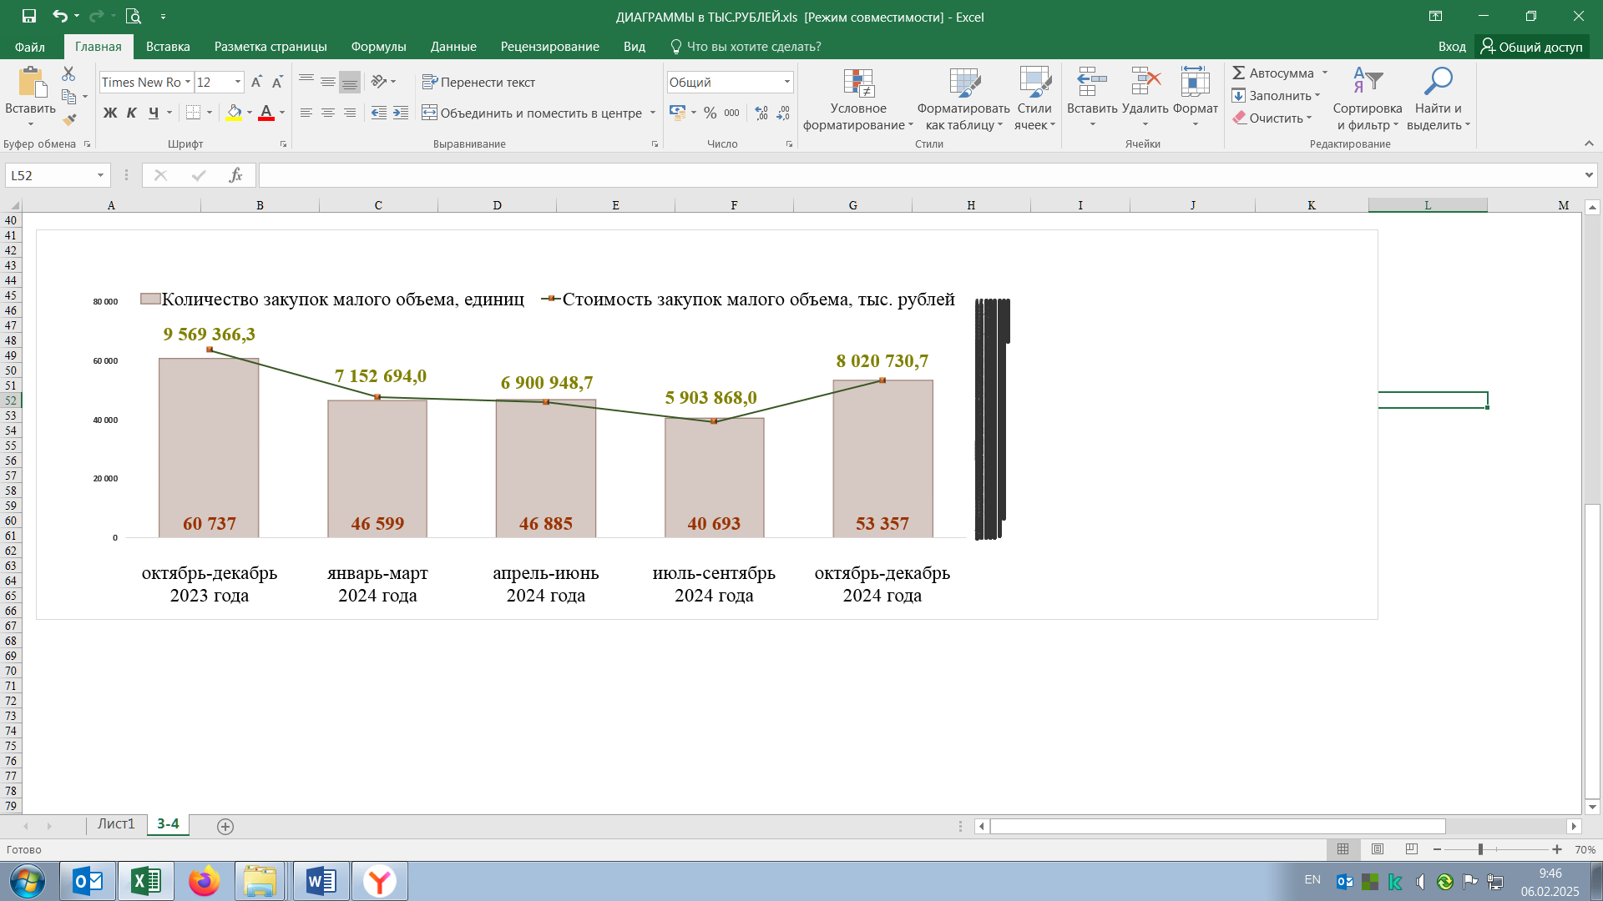
– доля закупок «малого объема» в стоимостном выражении составила 1,9 процента от общей суммы произведенных закупок для обеспечения государственных нужд – 187 534 закупки на общую сумму 27 978 241,4 тыс. рублей.

3. Дефицит/профицит, источники финансирования дефицита бюджета города Москвы, государственный долг города Москвы
3.1. Превышение расходов над доходами бюджета (дефицит) по состоянию на 01.01.2025 составило 22 873 646,7 тыс. рублей (по состоянию на 01.01.2024 – дефицит в объеме 189 545 074,9 тыс. рублей).
3.2. Источники финансирования дефицита бюджета по состоянию на 01.01.2025 характеризовались следующими данными:
– размещение государственных (муниципальных) ценных бумаг, номинальная стоимость которых указана в валюте Российской Федерации, не осуществлялось, погашение произведено в объеме 35 054 892,6 тыс. рублей;
– осуществлено привлечение кредита из других бюджетов бюджетной системы Российской Федерации в валюте Российской Федерации в объеме 8 747 259,0 тыс. рублей, погашение произведено в объеме 2 894 869,6 тыс. рублей;
– продажа акций, находящихся в собственности города Москвы, не производилась;
– увеличение финансовых активов в собственности субъектов Российской Федерации за счет средств на казначейских счетах составило 464 950 000,0 тыс. рублей;
– изменение остатков на счетах по учету средств бюджетов сложилось в сумме 39 873 850,1 тыс. рублей;
– изменение финансовых активов в собственности субъектов Российской Федерации за счет средств бюджетов субъектов Российской Федерации, размещенных на депозитах (банковских счетах), составило «минус» 373 000 000,0 тыс. рублей.
Остаток временно свободных денежных средств, размещенных на депозитных счетах в банках, по состоянию на 01.01.2025 составил 1 038 000 000,0 тыс. рублей.
3.3. Государственный долг города Москвы по состоянию на 01.01.2025 составил 167 507,6 млн. рублей; по сравнению с данными по состоянию на 01.01.2024 – уменьшение на 14,9 процента; динамика обусловлена погашением облигаций 72 выпуска Городского облигационного (внутреннего) займа Москвы, бюджетного кредита на финансовое обеспечение реализации инфраструктурных проектов (частично) и выкупом первого выпуска облигаций Городского облигационного займа Москвы для населения.
Верхний предел государственного внутреннего долга города Москвы (333 188,5 млн. рублей), установленный п.1 ч.1 ст.15 Закона о бюджете города Москвы, по состоянию на 01.01.2025 не превышен.

Структура государственного долга города Москвы

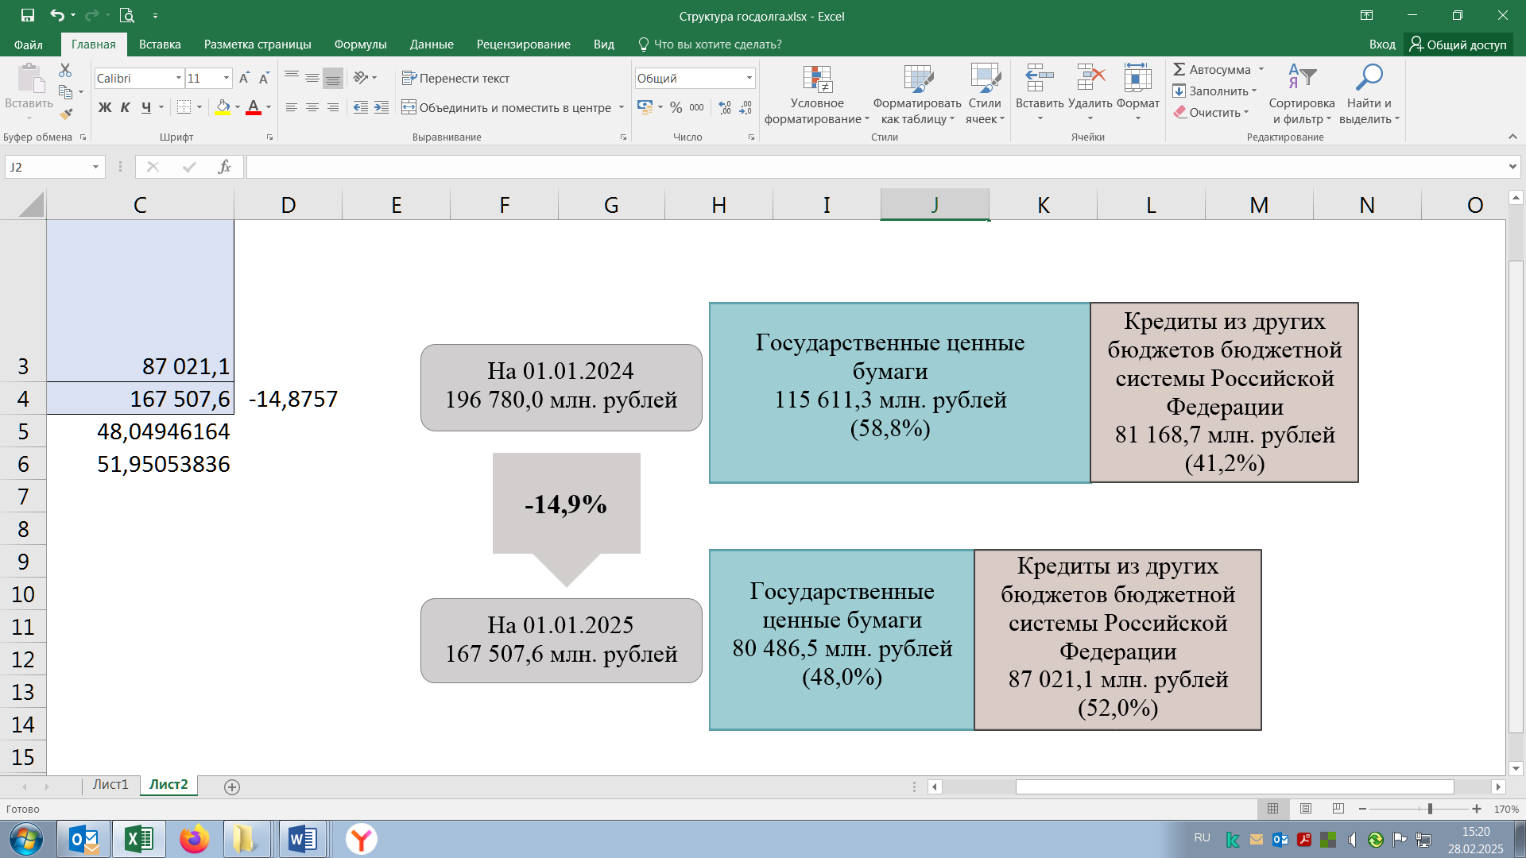

II. Исполнение бюджета Московского городского фонда обязательного медицинского страхования (далее – Фонд)

1. Доходы бюджета Фонда по состоянию на 01.01.2025 составили 437 306 933,2 тыс. рублей (96,3 процента от годовых бюджетных назначений); по сравнению с данными по состоянию на 01.01.2024 – увеличение на 8,7 процента, в том числе:
– межбюджетные трансферты из федерального и территориальных фондов обязательного медицинского страхования – 426 679 189,1 тыс. рублей (увеличение на 12,9 процента);
– межбюджетные трансферты из бюджета города Москвы – 29 118 425,4 тыс. рублей (не изменились);
– неналоговые доходы – 835 017,1 тыс. рублей (уменьшение на 25,7 процента);
– возврат остатков средств прошлых лет – «минус» 19 325 698,4 тыс. рублей (по состоянию на 01.01.2024 – «минус» 5 998 053,6 тыс. рублей).
Динамика поступлений преимущественно обусловлена увеличением в 2024 году объема субвенции из бюджета Федерального фонда обязательного медицинского страхования на осуществление переданных органам государственной власти субъектов Российской Федерации полномочий Российской Федерации в сфере обязательного медицинского страхования (на 47 499 660,1 тыс. рублей, или на 13,9 процента).
2. Расходы бюджета Фонда по состоянию на 01.01.2025 составили 442 288 063,6 тыс. рублей (97,4 процента от годовых бюджетных назначений); по сравнению с данными по состоянию на 01.01.2024 – увеличение на 15,0 процента, в том числе:
– расходы на финансирование реализации территориальной программы ОМС на территории города Москвы – 395 245 955,8 тыс. рублей (увеличение на 14,8 процента). Динамика обусловлена увеличением объема субвенции из бюджета Федерального фонда обязательного медицинского страхования на осуществление переданных органам государственной власти субъектов Российской Федерации полномочий Российской Федерации в сфере обязательного медицинского страхования, преимущественно за счет увеличения размера норматива финансирования базовой программы ОМС (на одно застрахованное лицо) на оказание медицинской помощи медицинскими организациями (за исключением федеральных медицинских организаций);
– прочие расходы – 44 697 794,9 тыс. рублей (увеличение на 18,0 процента); динамика преимущественно обусловлена увеличением на 25,7 процента расходов, направленных на финансовое обеспечение организации ОМС за счет иных источников финансирования;
– содержание органов управления Фонда – 2 344 312,9 тыс. рублей (увеличение на 0,3 процента).

3. Превышение расходов над доходами бюджета (дефицит) Фонда по состоянию на 01.01.2025 составило 4 981 130,4 тыс. рублей (по состоянию на 01.01.2024 – профицит в объеме 17 640 855,1 тыс. рублей).

III. Социально-экономическая ситуация в городе Москве
3.1. Инфляционные процессы

● Сводный индекс потребительских цен на товары и услуги за январь-декабрь 2024 года по отношению к январю-декабрю 2023 года составил 109,1 процента, в том числе на продукты питания – 109,1 процента, алкогольные напитки – 106,6 процента, непродовольственные товары – 107,2 процента, услуги – 110,9 процента.
● Индекс тарифов на грузовые перевозки за январь-декабрь 2024 года по сравнению с данными за январь-декабрь 2023 года составил 101,4 процента.
● Индекс потребительских цен на услуги пассажирского транспорта за январь-декабрь 2024 года по сравнению с данными за январь-декабрь 2023 года составил 116,7 процента.
● Оптово-отпускные цены на конец декабря 2024 года по сравнению с данными на конец декабря 2023 года увеличились на: картофель (в 2,3 раза), лук репчатый (на 52,1 процента), капусту белокочанную свежую (на 39,1 процента), морковь (на 12,4 процента), баранину (кроме бескостного мяса) (на 30,7 процента), масло сливочное (на 30,1 процента), молоко стерилизованное 2,5-3,2% жир. (на 16,2 процента), яблоки (на 20,0 процента), говядину (кроме бескостного мяса) (на 16,1 процента), свинину (кроме бескостного мяса) (на 10,1 процента), рыбу замороженную неразделанную (на 14,7 процента), масло подсолнечное (на 14,6 процента), соль поваренную пищевую (на 11,9 процента), рис шлифованный (на 8,5 процента), сыры сычужные твердые и мягкие (на 8,4 процента), на куры (кроме куриных окорочков) (на 5,7 процента), сахар-песок (на 5,4 процента), пшено (на 5,3 процента), крупу гречневую (на 1,0 процента).
● Розничные цены на конец декабря 2024 года по сравнению с данными на конец декабря 2023 года увеличились на: картофель (в 2,2 раза), лук репчатый (на 51,5 процента), капусту белокочанную свежую (на 35,8 процента), яблоки (на 20,3 процента), морковь (на 13,6 процента); баранину (кроме бескостного мяса) (на 30,9 процента), говядину (кроме бескостного мяса) (на 16,8 процента), свинину (кроме бескостного мяса) (на 10,1 процента), масло сливочное (на 30,8 процента), молоко стерилизованное 2,5-3,2% жир. (на 17,5 процента), рыбу замороженную неразделанную (на 15,6 процента), масло подсолнечное (на 14,1 процента), соль поваренную пищевую (на 9,5 процента), сыры сычужные твердые и мягкие (на 8,2 процента), рис шлифованный (на 7,7 процента), сахар-песок (на 6,0 процента), пшено (на 5,5 процента), на куры (кроме куриных окорочков) (на 4,7 процента), крупу гречневую (на 0,8 процента).
● Стоимость условного (минимального) набора продуктов питания в городе Москве в декабре 2024 года составила 8556,4 рубля.

Стоимость условного (минимального) набора продуктов питания в городе Москве
(рублей)
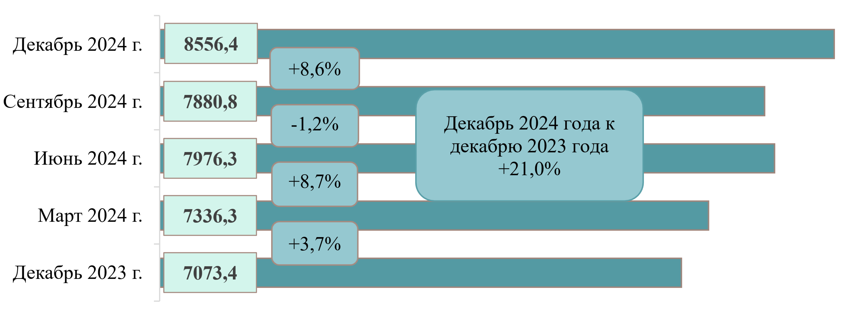

3.2. Экономическая динамика, промышленное производство,
реальный сектор и предпринимательская активность

● Объем валового регионального продукта за 2024 год составил 36 550,0 млрд. рублей (за 2023 год – 31 844,0 млрд. рублей).

Индекс промышленного производства
(проценты)
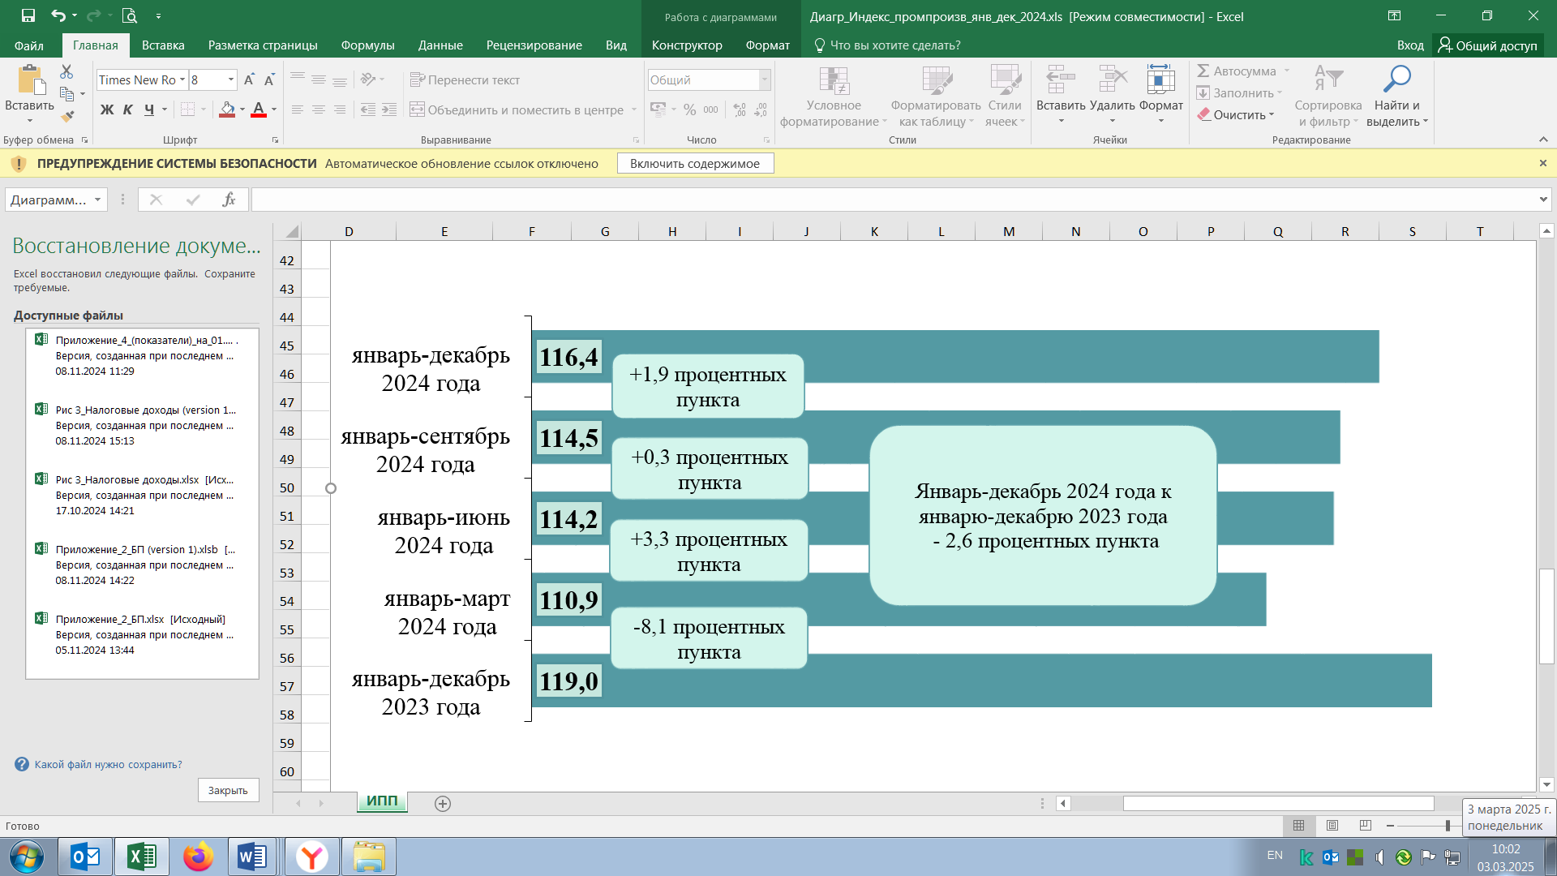

● Индекс промышленного производства за январь-декабрь 2024 года по отношению к январю-декабрю 2023 года составил 116,4 процента (за январь-декабрь 2023 года по сравнению с данными за январь-декабрь 2022 года – 119,0 процента).
● Объем отгруженных товаров, выполненных работ и услуг собственными силами по видам деятельности за январь-декабрь 2024 года по видам деятельности составил:
– добыча полезных ископаемых – 270 054,3 млн. рублей (увеличение на 4,8 процента);
– обрабатывающие производства – 11 738 543,0 млн. рублей (увеличение на 12,2 процента);
– обеспечение электрической энергией, газом и паром, кондиционирование воздуха – 1 131 258,1 млн. рублей (увеличение на 10,3 процента);
– водоснабжение, водоотведение, организация сбора и утилизации отходов, деятельность по ликвидации загрязнений – 280 437,2 млн. рублей (увеличение на 11,2 процента).
● Индекс цен производителей промышленных товаров за январь-декабрь 2024 года составил 113,8 процента, в том числе по видам деятельности:
– обрабатывающие производства – 114,9 процента;
– обеспечение электрической энергией, газом и паром, кондиционирование воздуха – 103,8 процента;
– водоснабжение, водоотведение, организация сбора и утилизации отходов, деятельность по ликвидации загрязнений – 106,6 процента.
● Количество субъектов МСП, сведения о которых содержатся в Едином реестре субъектов малого и среднего предпринимательства, по состоянию на 10.01.2025 составило 910 383 единицы (по сравнению с данными по состоянию на 10.01.2024 – увеличение на 2,9 процента), в том числе:
– юридических лиц – 460 691 единица (уменьшение на 1,3 процента);
– индивидуальных предпринимателей – 449 692 единицы (увеличение на 7,5 процента).
Количество вновь созданных (зарегистрированных) субъектов МСП по состоянию на 10.01.2025 составило 175 149 единиц (по сравнению с данными по состоянию на 10.01.2024 – уменьшение на 4,6 процента), в том числе:
– юридических лиц – 89 094 единицы (сокращение на 11,7 процента);
– индивидуальных предпринимателей – 86 055 единиц (увеличение на 3,9 процента).
Среднесписочная численность работников на предприятиях МСП по состоянию на 10.01.2025 составила 2 379 675 человек (по сравнению с данными по состоянию на 10.01.2024 – увеличение на 5,0 процента), в том числе:
– юридических лиц – 2 219 739 человек (увеличение на 5,0 процента);
– индивидуальных предпринимателей – 159 936 человек (увеличение на 5,1 процента).

Динамика количества субъектов МСП и численности работников на предприятиях МСП
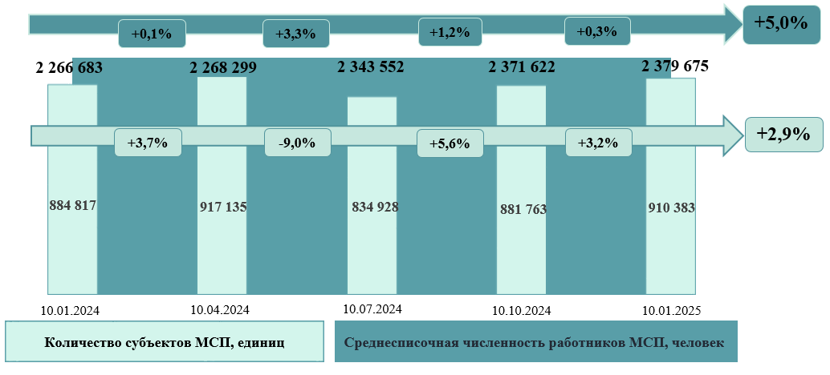

● Численность самозанятых граждан, зафиксировавших свой статус и применяющих специальный налоговый режим «Налог на профессиональный доход» в городе Москве, по состоянию на 31.12.2024 составила 1 913 458 человек (по сравнению с данными на 31.12.2023 – увеличение на 22,4 процента).
● В целях осуществления поддержки субъектов МСП из бюджета города Москвы выделены субсидии и гранты:
– 55 субъектам МСП – в целях стимулирования развития деятельности субъектов МСП, осуществляющих реализацию товаров за пределы территории Российской Федерации, экспорт результатов интеллектуальной деятельности и (или) услуг, на сумму 167 400,8 тыс. рублей;
– двум субъектам МСП – на возмещение части затрат, связанных с осуществлением предпринимательской деятельности в рамках лицензионных договоров (сублицензионных договоров), договоров коммерческой концессии (субконцессии), на общую сумму 113,8 тыс. рублей;
– 360 субъектам МСП – в целях поддержки деятельности в сфере обрабатывающих и высокотехнологичных отраслей экономики участникам инновационного кластера на территории города Москвы на сумму 2 286 025,7 тыс. рублей.
● Объем расходов бюджета города Москвы на оказание государственной финансовой поддержки субъектам МСП по состоянию на 01.01.2025 составил 2 453 540,3 тыс. рублей (по сравнению с данными по состоянию на 01.01.2024 – увеличение на 55 668,9 тыс. рублей).
● Объем энергопотребления предприятиями и организациями города Москвы, в том числе коммерческим сектором, за январь-декабрь 2024 года составил 34 405,0 млн. кВт. ч, по сравнению с данными за аналогичный период 2023 года (32 604,4 кВт. ч) – увеличение на 5,5 процента.

3.3. Инвестиции, строительство, транспорт
● Объем инвестиций в основной капитал за январь-сентябрь 2024 года составил 4 656 364,9 млн. рублей (по сравнению с данными за январь-сентябрь 2023 года – увеличение на 9,9 процента).
● Объем работ, выполненных по виду экономической деятельности «Строительство», за январь-декабрь 2024 года в стоимостном выражении составил 1 975 923,2 млн. рублей (по сравнению с данными за январь-декабрь 2023 года – уменьшение на 3,5 процента).
● На территории города за счет средств бюджета города Москвы за январь-декабрь 2024 года введены в эксплуатацию:
а) 1352,3 тыс. кв. метров жилья, три амбулаторно-поликлинических учреждения на 1390 мест, две больницы на 156 коек, четыре дошкольных учреждения на 1575 мест, девять общеобразовательных школ на 3625 мест (за январь-декабрь 2023 года – 1142,2 тыс. кв. метров жилья, 14 амбулаторно-поликлинических учреждений на 7460 мест, четыре больницы на 256 коек, восемь дошкольных учреждений на 1765 мест, шесть общеобразовательных школ на 3800 мест);
б) объекты инженерно-коммунальной инфраструктуры – 38,7 км сетей водопровода, 222,8 км сетей канализации, 3,6 км газовых сетей, 17,9 км тепловых сетей;
в) объекты транспортной инфраструктуры – 61,7 км дорог, девять искусственных сооружений (три эстакады и шесть путепроводов), 11 пешеходных переходов, 2443 машино-места на объектах гаражно-парковочного назначения, восемь станций метрополитена (протяженность введенных линий метрополитена 9,7 км).
● Общее количество реализуемых проектов комплексного развития территорий (далее – КРТ) по состоянию на 01.01.2025 составило 109 единиц общей площадью 1357,8 га, в том числе: реализуемых по заключенным договорам с инвесторами (правообладателями), – 41 единица общей площадью 683,2 га, реализуемых городскими операторами – 68 единиц общей площадью 674,6 га.
Количество конкурсных процедур для определения оператора по реализации проекта КРТ, проведенных в январе-декабре 2024 года, составило 25 единиц (в январе-декабре 2023 года – 11 единиц).
Количество решений о КРТ, принятых в январе-декабре 2024 года, составило 48 единиц (в январе-декабре 2023 года – 38 единиц).
Количество проектов решений КРТ, разработанных в январе-декабре 2024 года, составило 52 единицы (в январе-декабре 2023 года – 90 единиц).
● Объем снижения сметной стоимости объектов, строящихся за счет средств бюджета города Москвы, по итогам государственной экспертизы проектной документации по состоянию на 01.01.2025 составил 47 510 510,0 тыс. рублей (по сравнению с данными по состоянию на 01.01.2024 – уменьшение на 35,2 процента).
● В части нарушений прав граждан и контроля в области долевого строительства: по состоянию на 01.01.2025 в единый реестр проблемных объектов на территории города Москвы включено семь МКД (по состоянию на 01.01.2024 – 51 МКД).
● Объем услуг крупных и средних предприятий транспорта за январь-декабрь 2024 года составил 15 279,0 млн. рублей (на 19,5 процента больше, чем за аналогичный период предыдущего года), что обусловлено изменением параметров перевозок для коммерческих перевозчиков, осуществляющих транспортное обслуживание пассажиров в рамках государственных контрактов, и оплатой части транспортной работы за декабрь 2024 года.
● Количество парковочных мест по состоянию на 01.01.2025 составило 106 862 единицы (по сравнению с данными по состоянию на 01.01.2024 – увеличение на 32,3 процента, обусловлено расширением зоны платного парковочного пространства).
Объем средств, собранных за платную парковку, за январь-декабрь 2024 года составил 13 575 262,2 тыс. рублей (по сравнению с данными за январь-декабрь 2023 года – увеличение на 19,9 процента, что обусловлено расширением парковочных зон, увеличением платы за пользование городскими парковками и увеличением тарифа на плоскостные парковки закрытого типа).
● Количество действующих парковочных разрешений на осуществление льготной/бесплатной парковки по состоянию на 01.01.2025 составило 252 731 единицу, по сравнению с данными по состоянию на 01.01.2024 – увеличение на 17,8 процента, из них: резидентам – 121 591 единица, многодетным семьям – 131 140 единиц (за аналогичный период предыдущего года – 92 882 и 121 711 единиц соответственно).
Количество выданных парковочных разрешений на осуществление льготной/бесплатной парковки за январь-декабрь 2024 года составило 128 518 единиц, что на 8,5 процента больше, чем за аналогичный период предыдущего года, из них: резидентам – 79 231 единица (увеличение на 53,0 процента), многодетным семьям – 49 287 единиц (сокращение на 26,1 процента).
Увеличение количества выданных в 2024 году парковочных разрешений обусловлено расширением зоны платных парковок в городе Москве.
● Состояние безопасности дорожного движения за январь-ноябрь 2024 года характеризуется следующими показателями:
– количество дорожно-транспортных происшествий составило 8195 единиц (по сравнению с данными за аналогичный период предыдущего года – увеличение на 7,8 процента);
– количество погибших в результате дорожно-транспортных происшествий – 317 человек (увеличение на 12,0 процента);
– количество пострадавших в результате дорожно-транспортных происшествий – 9059 человек (увеличение на 7,4 процента).
● Объем доходов бюджета города Москвы по источникам, используемым для определения базового объема бюджетных ассигнований дорожного фонда города Москвы, по состоянию на 01.01.2025 составил 91 351 459,0 тыс. рублей (по сравнению с данными за январь-декабрь 2023 года – увеличение на 5,0 процента), из них:
– 31 971 328,4 тыс. рублей – поступления от акцизов на автомобильный бензин, прямогонный бензин, дизельное топливо, моторные масла для дизельных и карбюраторных (инжекторных) двигателей, производимых на территории Российской Федерации (увеличение на 5,4 процента);
– 35 183 137,6 тыс. рублей – поступления от транспортного налога (увеличение на 7,9 процента);
– 23 350 891,8 тыс. рублей – поступления от денежных взысканий (штрафов) за нарушение законодательства Российской Федерации о безопасности дорожного движения, в том числе поступающие в счет погашения задолженности, образовавшейся до 1 января 2020 года, подлежащие зачислению в бюджет субъекта Российской Федерации
по нормативам, действовавшим в 2019 году (увеличение на 2,0 процента);
– 846 101,2 тыс. рублей – безвозмездные поступления от физических и юридических лиц на финансовое обеспечение дорожной деятельности (уменьшение на 29,3 процента).
● Объем расходов дорожного фонда города Москвы по состоянию на 01.01.2025 составил 151 950 693,3 тыс. рублей, или 99,7 процента от показателя сводной бюджетной росписи (по сравнению с данными за январь-декабрь 2023 года – уменьшение на 28,7 процента), в том числе:
– на строительство сети автомобильных дорог общего пользования
и искусственных сооружений – 138 132 964,4 тыс. рублей (уменьшение на 30,9 процента);
– на проектирование сети автомобильных дорог общего пользования
и искусственных сооружений – 4 107 084,3 тыс. рублей (уменьшение на 11,5 процента);
– на содержание и ремонт автомобильных дорог общего пользования
и искусственных сооружений – 4 299 074,0 тыс. рублей (уменьшение на 6,2 процента);
– на предоставление межбюджетных трансфертов бюджетам муниципальных образований по другим направлениям – 5 252 268,0 тыс. рублей (увеличение на 29,5 процента);
– на осуществление иных мероприятий в отношении автомобильных дорог общего пользования – 159 302,6 тыс. рублей (увеличение в 2,0 раза).

3.4. Потребительский рынок

● Оборот оптовой торговли за январь-декабрь 2024 года составил 55 392 876,1 млн. рублей (по сравнению с данными за январь-декабрь 2023 года – увеличение на 9,2 процента), из них оборот оптовой торговли предприятий – 41 044 512,7 млн. рублей (увеличение на 8,3 процента).
● Оборот розничной торговли за январь-декабрь 2024 года составил 7 493 596,9 млн. рублей (по сравнению с данными за январь-декабрь 2023 года– увеличение на 4,9 процента), в том числе: по продовольственным товарам – 3 709 119,7 млн. рублей (увеличение на 1,6 процента), по непродовольственным товарам – 3 784 477,3 млн. рублей (увеличение на 8,1 процента).
В структуре оборота розничной торговли по состоянию на 01.01.2025 49,5 процента занимают продовольственные товары, 50,5 процента – непродовольственные товары.
● Товарные запасы в розничной торговле по состоянию на 01.01.2025 составили 564 359,5 млн. рублей (по сравнению с данными по состоянию на 01.01.2024 – уменьшение на 1,5 процента, в действующих ценах).
Обеспеченность товарооборота запасами в организациях розничной торговли по состоянию на 01.01.2025 составила 28 дней (по сравнению с данными по состоянию на 01.01.2024 уменьшилась на один день).
● Оборот общественного питания за январь-декабрь 2024 года составил 665 943,3 млн. рублей (по сравнению с данными за январь-декабрь 2023 года – увеличение на 9,2 процента).
● Объем платных услуг населению за январь-декабрь 2024 года составил 4 067 546,2 млн. рублей (по сравнению с данными за январь-декабрь 2023 года – увеличение на 4,7 процента).
В структуре объема платных услуг населению за январь-декабрь 2024 года преобладали транспортные услуги – 34,3 процента (по сравнению с данными за январь-декабрь 2023 года – уменьшение на 0,1 процентного пункта), медицинские услуги – 9,7 процента (уменьшение на 0,3 процентного пункта), телекоммуникационные услуги – 8,8 процента (уменьшение на 1,0 процентного пункта), коммунальные услуги – 7,4 процента (уменьшение на 1,0 процентного пункта), услуги системы образования – 7,2 процента (уменьшение на 0,2 процентного пункта), бытовые услуги населению – 6,3 процента (увеличение на 0,1 процентного пункта), жилищные услуги – 4,2 процента (уменьшение на 0,4 процентного пункта), прочие платные услуги – 12,3 процента (увеличение на 2,7 процентного пункта).

3.5. Рынок труда и занятость

● В городе Москве за январь-декабрь 2024 года родилось 117 418 человек, умерло 115 152 человека.
Количество родившихся за январь-декабрь 2024 года по отношению к аналогичному периоду 2023 года увеличилось на 965 человек, или на 0,8 процента, количество умерших – увеличилось на 537 человек, или на 0,5 процента.
Превышение количества родившихся над количеством умерших в январе-декабре 2024 года составило 2266 человек (в январе-декабре 2023 года также отмечалось превышение количества родившихся над количеством умерших на 1838 человек).
Количество родившихся, умерших, естественный прирост населения
в городе Москве (поквартально)

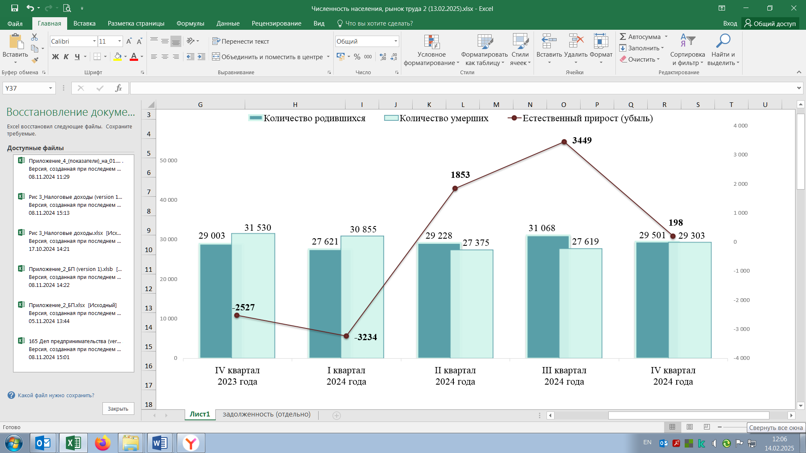

● Численность рабочей силы в октябре-декабре 2024 года (в среднем за период) составила 7209,6 тыс. человек (по сравнению с данными за октябрь-декабрь 2023 года – уменьшение на 1,2 процента).
● Численность занятого населения во всех сферах экономики города Москвы в октябре-декабре 2024 года составила 7145,1 тыс. человек, или 99,1 процента от численности рабочей силы (по сравнению с данными за октябрь-декабрь 2023 года – уменьшение на 0,4 процента).
● Численность официально зарегистрированных безработных граждан по состоянию на 01.01.2025 составила 13 142 человека (по сравнению с данными по состоянию на 01.01.2024 – уменьшение на 40,5 процента).

Численность безработных граждан, количество вакансий
в банке данных службы занятости и уровень регистрируемой безработицы

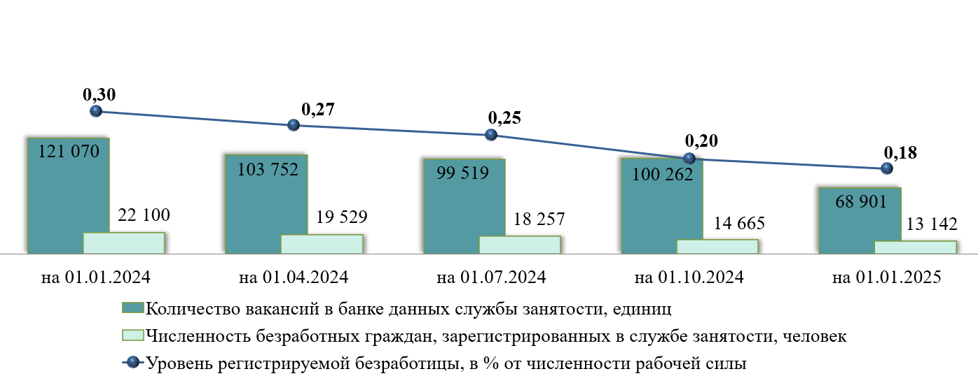

● Количество вакансий в банке вакансий государственных учреждений службы занятости по состоянию на 01.01.2025 составило 68 901 единицу (по сравнению с данными по состоянию на 01.01.2024 – уменьшение на 43,1 процента).
● Коэффициент напряженности на рынке труда по состоянию на 01.01.2025 составил 0,19 (по состоянию на 01.01.2024 показатель составлял 0,18).
● Уровень регистрируемой безработицы по состоянию на 01.01.2025 составил 0,18 процента от численности рабочей силы (по сравнению с данными на 01.01.2024 – уменьшение на 0,12 процентного пункта).

Поквартальная динамика количества организаций, заявивших о предстоящем сокращении численности работников и работников, намеченных к высвобождению

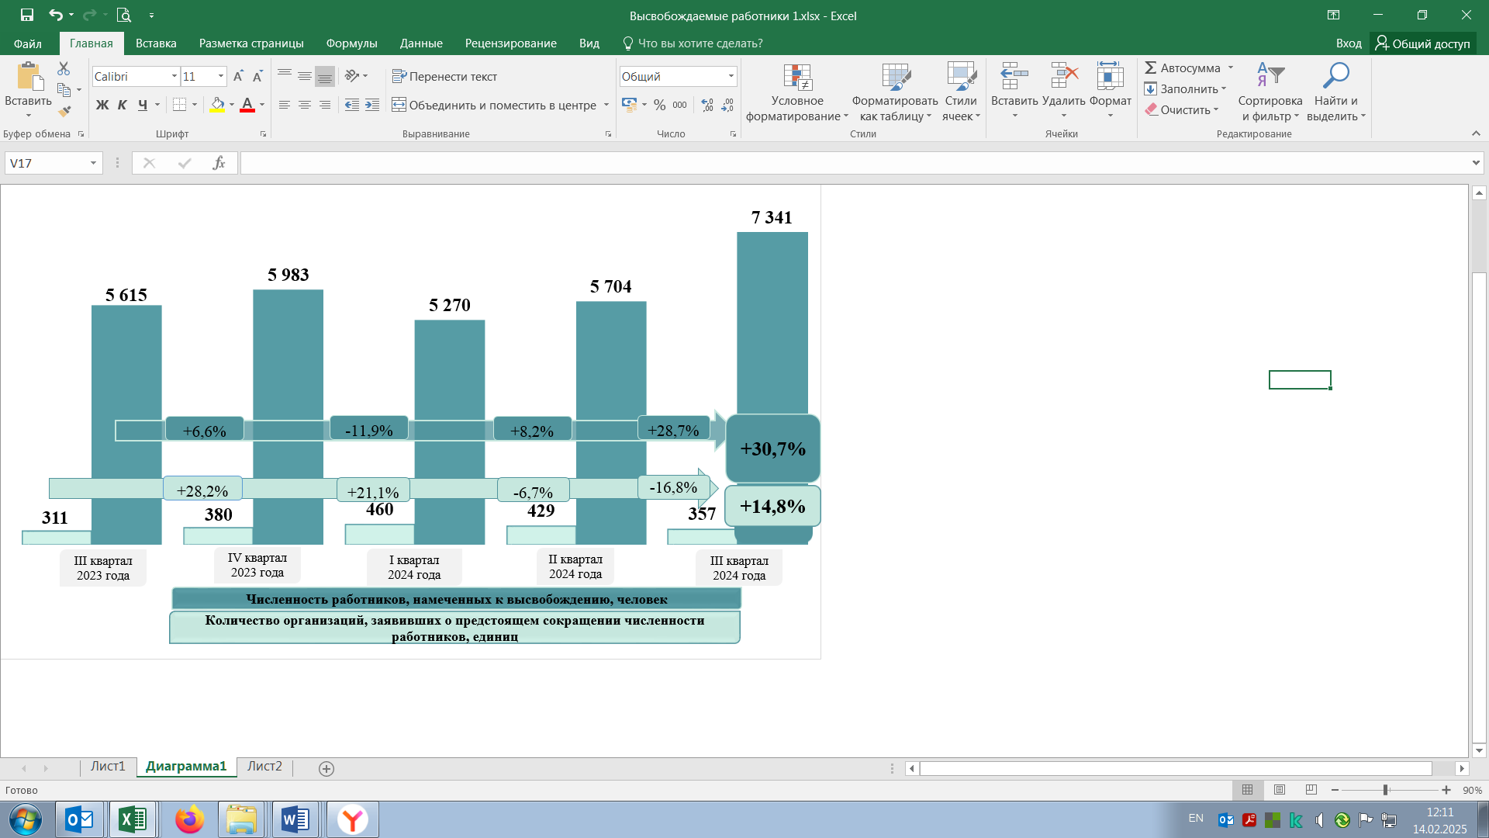

● Количество организаций, заявивших о предстоящем сокращении численности работников, за январь-декабрь 2024 года составило 1659 единиц (по сравнению с данными за январь-декабрь 2023 года – уменьшение на 7,5 процента).
Численность работников, намеченных к высвобождению, за январь-декабрь 2024 года составила 28 157 человек (по сравнению с данными за январь-декабрь 2023 года – увеличение на 6,5 процента).
● Доля трудоустроенных граждан в численности обратившихся в поиске работы в государственные учреждения службы занятости по состоянию на 01.01.2025 составила 59,2 процента (по сравнению с данными на 01.01.2025 – уменьшение на 4,3 процентного пункта).
● Численность прошедших профессиональное обучение безработных граждан по состоянию на 01.01.2025 составила 3672 человека (по сравнению с данными на 01.01.2024 – увеличение на 35,6 процента).
● Количество оформленных патентов на осуществление трудовой деятельности, выданных иностранным гражданам, прибывшим в порядке, не требующем получения визы (гражданам из стран безвизового режима въезда на территорию Российской Федерации), по состоянию на 01.01.2025 составило 580 458 единиц (по сравнению с данными на 01.01.2024 – увеличение на 2,6 процента).
● Количество разрешений на работу, выданных в части квоты на осуществление иностранными гражданами трудовой деятельности, за январь-декабрь 2024 года составило 4732 единицы (по сравнению с данными за январь-декабрь 2023 года – увеличение на 35,5 процента).

3.6. Уровень (качество) жизни населения и социальная поддержка
● Фонд заработной платы (по полному кругу предприятий) за январь-ноябрь 2024 года составил 9 379 459 439,2 тыс. рублей; по сравнению с данными за январь-ноябрь 2023 года – увеличение на 19,6 процента (в действующих ценах).
Среднемесячная начисленная заработная плата работников организаций (без выплат социального характера) за январь-ноябрь 2024 года (151 184,2 рубля) – увеличение на 15,8 процента (в действующих ценах).
Реальная среднемесячная заработная плата за январь-ноябрь 2024 года по отношению к данным за январь-ноябрь 2023 года составила 106,3 процента.

Объем просроченной задолженности по выплате заработной платы
и численность работников, которым своевременно не выплачена заработная плата

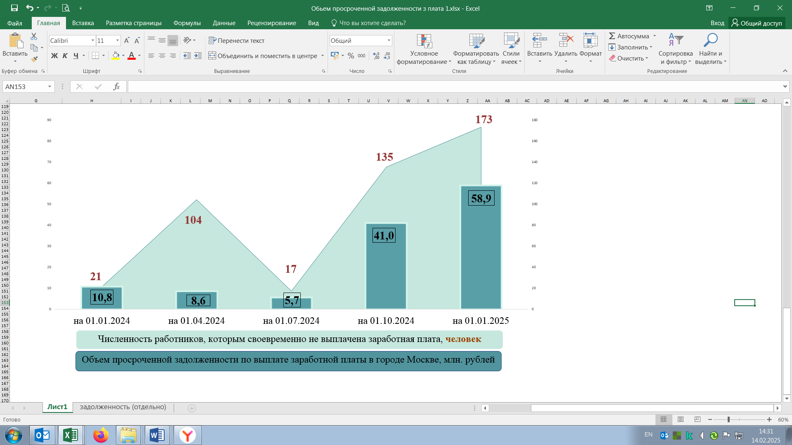
● Просроченная задолженность по выплате заработной платы по состоянию на 01.01.2025 составила 58,9 млн. рублей (по сравнению с данными на 01.01.2024 – увеличение в 5,5 раза), из них: в организациях транспорта – 43,1 млн. рублей (увеличение в 7,8 раза), в обрабатывающих производствах – 9,6 млн. рублей (увеличение в 7,5 раза), организациях, осуществляющих деятельность в области культуры, искусства, отдыха и развлечений, теле- и радиовещания, информационных услуг – 6,2 млн. рублей (увеличение в 2,8 раза).
● Среднемесячная начисленная заработная плата работников государственных учреждений социальной сферы в городе Москве за январь-декабрь 2024 года характеризуется следующими данными:
– заработная плата работников образовательных учреждений составила (в том числе динамика по сравнению с данными за январь-декабрь 2023 года):
– в учреждениях, подведомственных ДОНМ в среднем, – 122 049,6 рубля (увеличение на 7,9 процента), в разрезе профилей педагогической деятельности:
1. Работников, реализующих образовательные программы общего образования, – 121 326,1 рубля (увеличение на 7,2 процента), из них учителей – 141 531,9 рубля (увеличение на 6,2 процента),
2. Работников, реализующих программы дополнительного образования детей, – 138 675,9 рубля (увеличение на 9,2 процента),
3. Педагогических работников образовательных учреждений среднего профессионального образования – 136 146,2 рубля (увеличение на 10,4 процента),
4. Профессорско-преподавательского состава учреждений высшего профессионального образования – 218 528,7 рубля (увеличение на 8,6 процента);
– в учреждениях, подведомственных ДТСЗН, – 130 932,1 рубля (увеличение на 5,8 процента); в части работников, реализующих образовательные программы общего образования, – 110 813,4 рубля (увеличение на 3,1 процента), из них учителей – 124 941,4 рубля (увеличение на 0,2 процента);
– в учреждениях, подведомственных Департаменту культуры города Москвы, – 112 054,8 рубля (увеличение на 7,0 процента), в разрезе профилей педагогической деятельности:
1. Работников, реализующих программы дополнительного образования детей, – 104 983,5 рубля (увеличение на 4,7 процента),
2. Педагогических работников образовательных учреждений среднего профессионального образования – 113 661,6 рубля (увеличение на 9,9 процента),
3. Профессорско-преподавательского состава учреждений высшего профессионального образования города Москвы – 257 610,9 рубля (уменьшение на 1,7 процента);
– заработная плата работников учреждений здравоохранения Департамента здравоохранения города Москвы в среднем составила 147 195,9 рубля (увеличение на 12,0 процента), в разрезе групп медицинского персонала:
1. Врачей – 216 676,4 рубля (увеличение на 8,8 процента),
2. Среднего медицинского персонала – 118 170,3 рубля (увеличение на 13,5 процента),
3. Младшего медицинского персонала – 107 888,1 рубля (увеличение на 9,2 процента);
– заработная плата работников учреждений ДТСЗН в среднем составила 110 627,5 рубля (увеличение на 1,4 процента), из них социальных работников – 104 405,0 рубля (увеличение на 2,8 процента);
– заработная плата работников учреждений культуры Департамента культуры города Москвы в среднем составила 116 029,4 рубля (увеличение на 9,7 процента).

Численность получателей региональных доплат к пенсиям (человек)

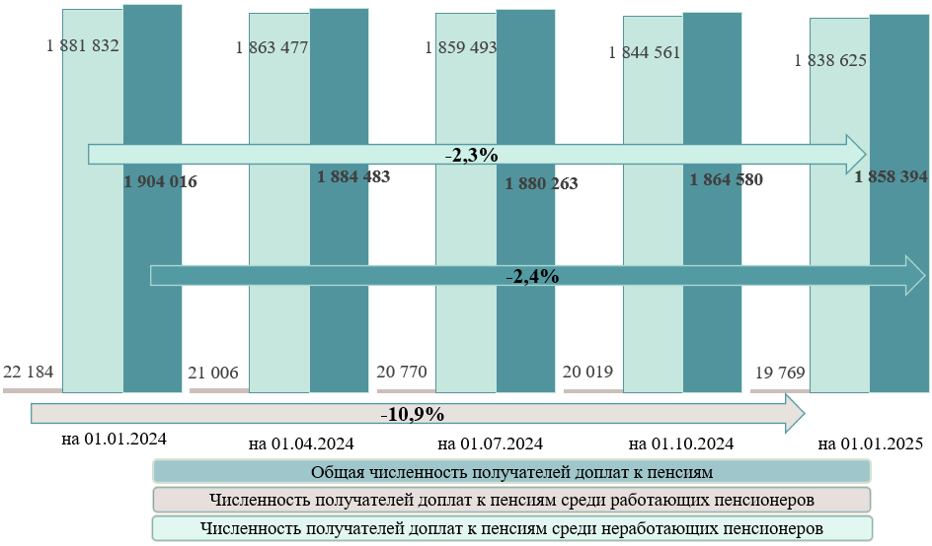

● Численность получателей региональных доплат к пенсиям по состоянию на 01.01.2025 составила 1 858 394 человек (по сравнению с данными по состоянию на 01.01.2024 – уменьшение на 2,4 процента), из них:
– численность получателей доплат к пенсиям среди неработающих пенсионеров – 1 838 625 человек (уменьшение на 2,3 процента);
– численность отдельных категорий работающих пенсионеров, пользующихся правом на получение доплат, – 19 769 человек (уменьшение на 10,9 процента).
Расходы бюджета города Москвы на региональные доплаты к пенсии по состоянию на 01.01.2025 составили 159 800 783,6 тыс. рублей; по сравнению с данными по состоянию на 01.01.2024 – увеличение на 0,4 процента.
● Количество семей – получателей пособий в связи с рождением
и воспитанием ребенка по состоянию на 01.01.2025 составило 99 205 семей; по сравнению с данными на 01.01.2024 – уменьшение на 9,0 процента.

Получатели пособия в связи с рождением и воспитанием ребенка
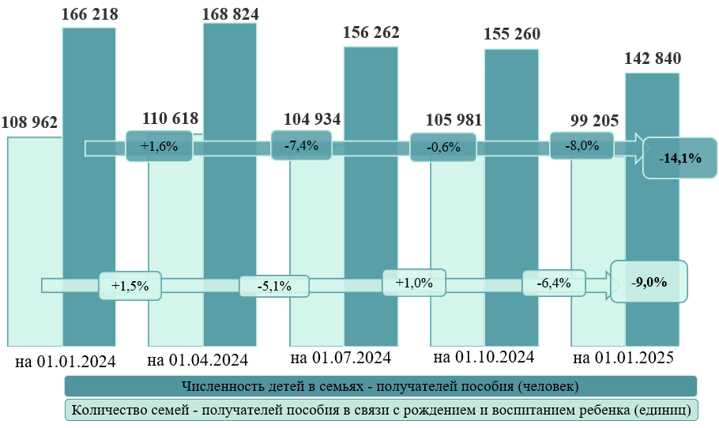
Численность детей в семьях – получателей пособий по состоянию на 01.01.2025 составила 142 840 человек, по сравнению с данными на 01.01.2024 – уменьшение на 14,1 процента.
Расходы бюджета города Москвы на указанные цели по состоянию на 01.01.2025 составили 25 850 602,7 тыс. рублей; по сравнению с данными по состоянию на 01.01.2024 – увеличение на 2,6 процента.
● Численность получателей социальных выплат безработным гражданам по состоянию на 01.01.2025 составила 9945 человек (по сравнению с данными на 01.01.2024 – уменьшение на 14,5 процента), что обусловлено снижением числа официально зарегистрированных безработных граждан.
Расходы на социальные выплаты безработным гражданам по состоянию на 01.01.2025 за счет средств бюджета города Москвы составили 225 115,9 тыс. рублей (по сравнению с данными по состоянию на 01.01.2024 – уменьшение на 31,5 процента).
● Численность участников проекта «Московское долголетие», направленного на расширение возможностей участия граждан старшего поколения в культурных, образовательных, физкультурных, оздоровительных и иных досуговых мероприятиях, по состоянию на 01.01.2025 составила 277 005 человек (по сравнению с данными по состоянию на 01.01.2024 – увеличение на 7,0 процента).
Расходы бюджета города Москвы на предоставление грантов организациям-участникам на реализацию проекта «Московское долголетие» по состоянию на 01.01.2025 составили 3 180 057,6 тыс. рублей (по сравнению с данными по состоянию на 01.01.2024 – увеличение на 16,9 процента.
● Количество семей жителей города Москвы, состоящих на жилищном учете, по состоянию на 01.01.2025 составило 23 096 семьи (по сравнению с данными по состоянию на 01.01.2024 – уменьшение на 20,1 процента).

Показатели реализации мероприятий по улучшению жилищных условий граждан – очередников на улучшение жилищных условий (количество семей)
(единиц)
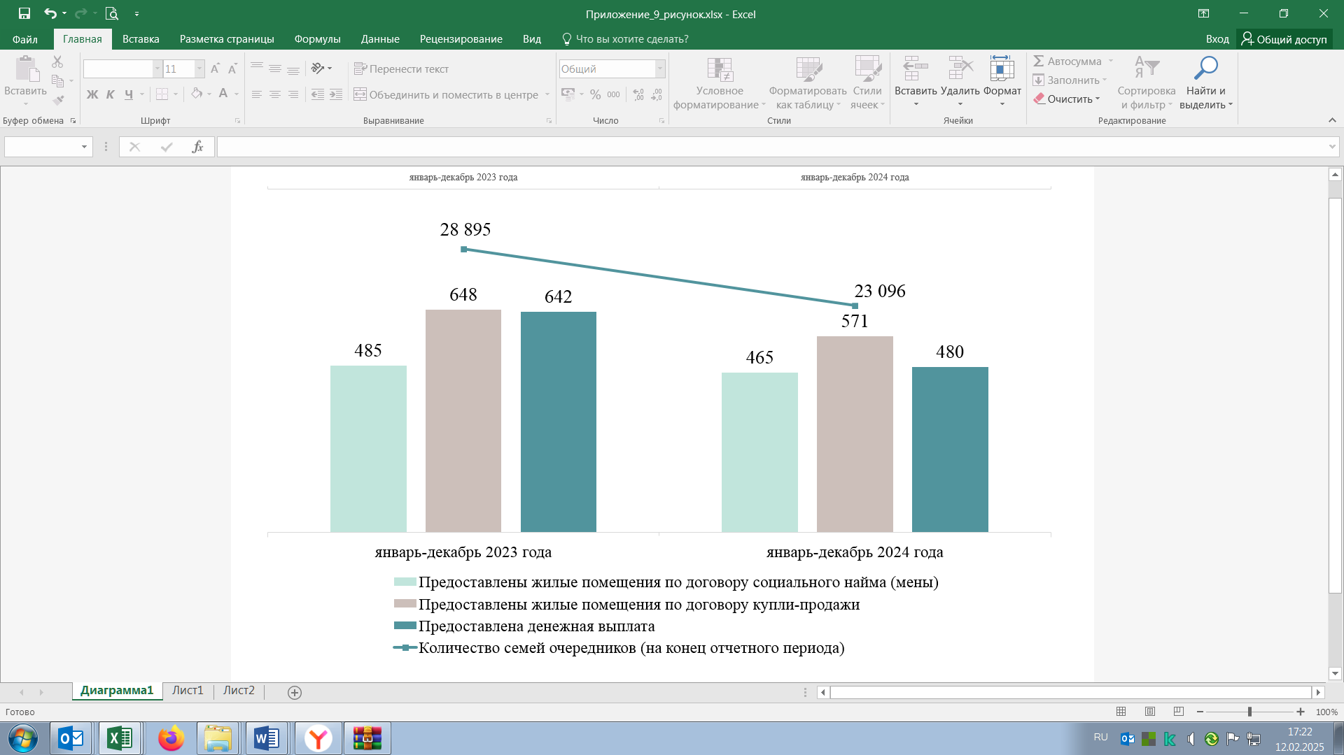

За январь-декабрь 2024 года улучшили жилищные условия при содействии города Москвы 1516 семей очередников (за январь-декабрь 2023 года – 1775 семей очередников), в том числе за счет:
– предоставления жилого помещения по договору социального найма (мены) – 465 семей (по сравнению с данными на 01.01.2024 – уменьшение на 4,1 процента);
– предоставления жилого помещения по договору купли-продажи, в том числе с использованием ипотечного жилищного кредитования – 571 семья (уменьшение на 11,9 процента);
– предоставления денежной выплаты – 480 семей (уменьшение на 25,2 процента).
● Количество семей инвалидов и семей, имеющих детей-инвалидов, получивших жилые помещения и улучшивших жилищные условия из числа состоящих на учете, за январь-декабрь 2024 года составило 255 семей, из них путем предоставления жилых помещений – 188 семей. В том числе 19 семьям инвалидов, детей-инвалидов, страдающих стойкими заболеваниями опорно-двигательного аппарата, пользующихся инвалидным креслом-коляской, предоставлены жилые помещения, специально оборудованные для проживания инвалидов-колясочников (за январь-декабрь 2023 года улучшили жилищные условия 270 семей, в том числе путем предоставления жилых помещений – 181 семья, из них предоставлены специально оборудованные помещения 16 семьям).
За январь-декабрь 2024 года предоставлено 1083 жилых помещения детям-сиротам, детям, оставшимся без попечения родителей, и лицам
из их числа (за январь-декабрь 2023 года – 1137 жилых помещений).
● Количество категорий граждан, жителей города Москвы – получателей мер социальной поддержки по оплате жилого помещения и коммунальных услуг (далее – ЖКУ) по состоянию на 01.01.2025 составило 60 единиц, по сравнению с данными по состоянию на 01.01.2024 значение показателя не изменилось.
Численность получателей субсидий на оплату ЖКУ по состоянию на 01.01.2025 составила 650 745 человек (по сравнению с данными по состоянию на 01.01.2024 – уменьшение на 11,0 процента).
Количество семей – получателей субсидий на оплату ЖКУ по состоянию на 01.01.2025 составило 449 194 семьи, по сравнению с данными по состоянию на 01.01.2024 – уменьшение на 9,0 процента.
Доля семей, получающих субсидии на оплату ЖКУ, в общем количестве семей по состоянию на 01.01.2025 составила 7,2 процента; по сравнению с данными по состоянию на 01.01.2024 – уменьшение на 0,7 процентного пункта.
Численность жителей города Москвы, проживающих в семьях, получающих субсидии на оплату ЖКУ, со среднедушевым доходом ниже прожиточного минимума по состоянию на 01.01.2025 составила 79 433 человека (по сравнению с данными на 01.01.2024 – уменьшение на 22,1 процента).
Расходы бюджета города Москвы на предоставление жителям города Москвы субсидий на оплату ЖКУ по состоянию на 01.01.2025 составили 18 746 635,2 тыс. рублей (по сравнению с данными по состоянию на 01.01.2024 – уменьшение на 7,0 процента).
● Численность граждан, пользующихся социальной поддержкой по оплате ЖКУ, по состоянию на 01.01.2025 составила:
– включая членов семьи – 3 254 901 человек (по сравнению с данными на 01.01.2024 – уменьшение на 1,7 процента);
– без учета членов семьи – 2 203 332 человека (по сравнению с данными на 01.01.2024 – уменьшение на 1,9 процента).
Из общего количества получателей социальной поддержки:
– 931 562 человека (28,6 процента от общего количества получателей поддержки) – граждане, меры социальной поддержки которых осуществляются по обязательствам Российской Федерации;
– 2 323 339 человек (71,4 процента от общего количества получателей поддержки) – граждане, меры социальной поддержки которых осуществляются по обязательствам города Москвы.
Объем расходов, предусмотренных на оказание социальной поддержки по оплате ЖКУ, по состоянию на 01.01.2025 составил 44 440 908,0 тыс. рублей (по сравнению с данными по состоянию на 01.01.2024 – увеличение на 2,4 процента).
● Расходы на реализацию мер социальной поддержки отдельных категорий граждан по оплате проезда за счет средств бюджета города Москвы по состоянию на 01.01.2025 составили 43 200 163,7 тыс. рублей (по сравнению с данными по состоянию на 01.01.2024 – увеличение на 11,6 процента), в том числе ГУП «Мосгортранс» – 16 813 642,8 тыс. рублей (увеличение на 11,9 процента), ГУП «Московский метрополитен» – 26 386 520,9 тыс. рублей (увеличение на 11,4 процента).
Количество поездок с начальным или конечным пунктом в городе Москве, совершенных льготными категориями граждан, за январь-декабрь 2024 года составило:
– на метрополитене – 681 470,5 тыс. поездок (30,4 процента от общего количества поездок на метрополитене), что на 5,6 процента больше, чем за аналогичный период предыдущего года, в том числе гражданами льготных категорий с правом на бесплатный проезд совершено 479 066,0 тыс. поездок (увеличение на 5,7 процента), гражданами льготных категорий с правом на частичную компенсацию стоимости проезда (студенты, школьники) – 202 404,5 тыс. поездок (увеличение на 5,3 процента);
– на наземном городском общественном транспорте – 436 367,8 тыс. поездок (48,1 процента от общего количества поездок на наземном городском общественном транспорте), что на 5,8 процента больше, чем за аналогичный период предыдущего года, в том числе гражданами льготных категорий с правом на бесплатный проезд совершено 373 427,3 тыс. поездок (увеличение на 3,4 процента), гражданами льготных категорий с правом на частичную компенсацию стоимости проезда (студенты, школьники) – 62 940,5 тыс. поездок (увеличение на 22,9 процента);
– по Московским центральным диаметрам совершено 104 953,0 тыс. поездок (30,6 процента от общего количества поездок по Московским центральным диаметрам), что на 46,5 процента больше, чем за аналогичный период предыдущего года, в том числе гражданами льготных категорий с правом на бесплатный проезд совершено 83 647,0 тыс. поездок (увеличение на 44,0 процента), гражданами льготных категорий с правом на частичную компенсацию стоимости проезда (студенты, школьники) – 21 306,0 тыс. поездок (увеличение в 1,6 раза);
– на транспорте коммерческих перевозчиков в рамках государственных контрактов – 92 629,6 тыс. поездок (50,8 процента от общего количества поездок на транспорте коммерческих перевозчиков), что на 15,5 процента меньше, чем за аналогичный период предыдущего года), в том числе гражданами льготных категорий с правом на бесплатный проезд совершено 78 822,7 тыс. поездок (уменьшение на 17,5 процента), гражданами льготных категорий с правом на частичную компенсацию стоимости проезда (студенты, школьники) – 13 806,9 тыс. поездок (уменьшение на 2,0 процента);
– на трамваях совершено 89 723,0 тыс. поездок (45,7 процента от общего количества поездок на трамваях), что на 16,1 процента больше, чем за аналогичный период предыдущего года, в том числе гражданами льготных категорий с правом на бесплатный проезд совершено 72 826,9 тыс. поездок (увеличение на 12,1 процента), гражданами льготных категорий с правом на частичную компенсацию стоимости проезда (студенты, школьники) – 16 896,1 тыс. поездок (увеличение на 37,2 процента);
– по Московскому центральному кольцу совершено 25 800,4 тыс. поездок (27,7 процента от общего количества поездок по Московскому центральному кольцу), что на 5,1 процента больше, чем за аналогичный период предыдущего года, в том числе гражданами льготных категорий с правом на бесплатный проезд совершено 15 877,2 тыс. поездок (увеличение на 5,1 процента), гражданами льготных категорий с правом на частичную компенсацию стоимости проезда (студенты, школьники) – 9923,2 тыс. поездок (увеличение на 5,0 процента).
● Численность, взрослого населения, прикрепленного и подлежащего профилактическому медицинскому осмотру и диспансеризации в 2024 году в медицинских организациях, оказывающих первичную медико-санитарную помощь, составила 7 177 505 человек.
Численность взрослого населения, прошедшего профилактический медицинский осмотр и диспансеризацию в январе-декабре 2024 года, составила 7 308 478 человек, или 101,8 процента от числа граждан, подлежащих профилактическому медицинскому осмотру и диспансеризации в 2024 году.
Численность граждан (детского и взрослого населения), прошедших медицинскую реабилитацию в январе-декабре 2024 года, составила 70 926 человек, в том числе 35 299 человек – в амбулаторных условиях, 26 735 человек – в условиях круглосуточного стационара, 8892 человека
– в условиях дневного стационара.
● Численность жителей города Москвы, обратившихся и признанных нуждающимися в оказании им высокотехнологичной медицинской помощи (далее – ВМП), в январе-декабре 2024 года составила 64 445 человек (по сравнению с данными за январь-декабрь 2023 года – уменьшение на 6,3 процента), в том числе:
– получивших ВМП – 48 363 человека, или 75,0 процента от общей численности обратившихся и признанных нуждающимися в ВМП (уменьшение на 7,3 процента), из них: в федеральных медицинских учреждениях – 24 339 человек (уменьшение на 0,9 процента), в лечебно-профилактических учреждениях города Москвы – 24 024 человека (уменьшение на 13,1 процента);
– учтенных в листе ожидания на оказание ВМП – 10 654 человека, или 16,5 процента от общей численности обратившихся и признанных нуждающимися в оказании ВМП (уменьшение на 8,8 процента), из них: в федеральных медицинских учреждениях – 7066 человек (уменьшение на 8,4 процента), в лечебно-профилактических учреждениях города Москвы – 3588 человек (уменьшение на 9,7 процента);
– получивших отказ в оказании ВМП от лечебных учреждений по объективным причинам, – 5428 человек, или 0,8 процента от общей численности обратившихся и признанных нуждающимися в ВМП (увеличение на 10,3 процента), из них: в федеральных медицинских учреждениях – 3161 человек (уменьшение на 0,5 процента), в лечебно-профилактических учреждениях города Москвы – 2267 человек (увеличение на 30,1 процента).
Снижение численности жителей города Москвы, обратившихся и признанных нуждающимися в оказании ВМП в основном обусловлено перераспределением видов ВПМ в рамках Программы государственных гарантий бесплатного оказания гражданам медицинской помощи на 2024 год и на плановый период 2025 и 2026 годов (далее – Программа государственных гарантий), утвержденной Постановлением Правительства Российской Федерации от 28.12.2023 № 2353.
● Численность пациентов, обратившихся за лекарственными препаратами, изделиями медицинского назначения и специализированным лечебным питанием граждан по перечню заболеваний, и других категорий граждан, меры социальной поддержки которых относятся к ведению города Москвы (далее – лекарственные препараты), в январе-декабре 2024 года составила 1 455 716 человек (по сравнению с данными за январь-декабрь 2023 года – увеличение на 0,8 процента). Количество обеспеченных рецептов составило 22 976 919 единиц (увеличение на 16,9 процента).
Объем средств бюджета города Москвы, направленных на обеспечение лекарственными препаратами, по состоянию на 01.01.2025 составил 55 390 014,1 тыс. рублей (по сравнению с данными по состоянию на 01.01.2024 – увеличение на 10,2 процента).
● Проведение капитального ремонта объектов социальной инфраструктуры по состоянию на 01.01.2025 характеризуется следующими данными:
– проводится капитальный ремонт в 98 зданиях медицинских организаций (по состоянию на 01.01.2024 – в 125 зданиях). По завершению капитального ремонта в 2024 году в эксплуатацию введено 70 зданий (в 2023 году – 125 зданий). Всего с начала реализации программы «Новый московский стандарт поликлиник» по состоянию на 01.01.2025 введено в эксплуатацию по завершению капитального ремонта 271 здание медицинских организаций;
– проводится капитальный ремонт в 51 здании образовательных организаций (по состоянию на 01.01.2024 – в четырех зданиях). В 2024 году введено в эксплуатацию четыре здания (в 2023 году капитальный ремонт зданий образовательных организаций не проводился).
● Доля учащихся 10-11 классов, обучающихся в предпрофессиональных классах, в общей численности учащихся 10-11 классов, обучающихся в государственных образовательных организациях, подведомственных ДОНМ, относительно данных на 01.01.2024 увеличилась на 0,6 процентного пункта и по состоянию на 01.01.2025 составила 36,6 процента.
Численность обучающихся по основным профессиональным образовательным программам по состоянию на 01.01.2025 составила 132,5 тыс. человек и увеличилась на 15,1 процента относительно данных по состоянию на 01.01.2024.
Численность выпускников, прошедших обучение за счет средств бюджета города Москвы по программам профессионального образования в прошедшем учебном году и трудоустроенных, по состоянию на 01.01.2025 составила 22,9 тыс. человек и увеличилась на 20,5 процента относительно данных по состоянию на 01.01.2023.
● Объем начисленных платежей за ЖКУ за сентябрь-ноябрь 2024 года составил 77 337 249,0 тыс. рублей (по сравнению с данными за сентябрь-ноябрь 2023 года – увеличение на 10,8 процента).
Краткосрочная задолженность по оплате ЖКУ за сентябрь-ноябрь 2024 года составила 1 189 359,0 тыс. рублей (1,5 процента от объема начисленных платежей), по сравнению с данными за сентябрь-ноябрь 2023 года – увеличение на 14,5 процента.

Поквартальная динамика краткосрочной задолженности по оплате жилого помещения и коммунальных услуг
(тыс. рублей)
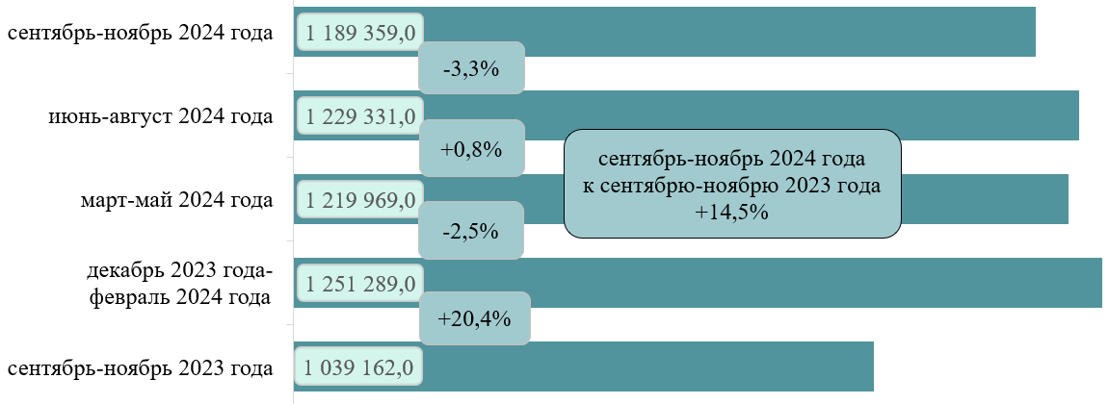

Количество лицевых счетов, по которым начислены платежи населению города Москвы за ЖКУ по состоянию на 01.01.2025 составило 6135,0 тыс. единиц, по сравнению с данными на 01.01.2024 – уменьшение на 0,5 процента. Количество лицевых счетов, по которым имеется краткосрочная задолженность, составило 141,0 тыс. единиц, или 2,3 процента от общего количества лицевых счетов (по сравнению с аналогичным периодом предыдущего года – увеличение на 2,2 процента).
● Количество МКД, включенных в региональную программу капитального ремонта, по состоянию на 01.01.2025 составило 29 725 единиц, что на 0,9 процента больше, чем по состоянию на 01.01.2024.
Количество МКД, включенных в региональную программу капитального ремонта, в отношении которых были проведены работы (оказаны услуги) по капитальному ремонту, по состоянию на 01.01.2025 составило 21 474 единицы (72,2 процента от количества МКД, включенных в региональную программу капитального ремонта).
● Объем кредитов, предоставленных жителям города Москвы в рублях, в январе-декабре 2024 года составил 3 521 265,0 млн. рублей (по сравнению с данными за январь-декабрь 2023 года – увеличение на 8,2 процента), из них доля жилищных кредитов – 16,9 процента (595 928,0 млн. рублей), по сравнению с данными за январь-декабрь 2023 года – уменьшение на 36,3 процента.
В общем объеме рублевых жилищных кредитов, выданных в январе-декабре 2024 года, доля ипотечных жилищных кредитов составила 99,7 процента (594 187,0 млн. рублей, по сравнению с данными за январь-декабрь 2023 года – уменьшение на 36,5 процента).
Средневзвешенная ставка жилищного кредитования в рублях по кредитам, выданным в декабре 2024 года, составила 8,71 процента (по сравнению с данными за декабрь 2023 года – увеличение на 0,65 процентного пункта), средневзвешенный срок кредитования составил 292,7 месяца (уменьшение на 13,6 месяца).
Средневзвешенная ставка ипотечного жилищного кредитования в рублях по кредитам, выданным в декабре 2024 года, составила 8,71 процента (по сравнению с данными за декабрь 2023 года – увеличение на 0,65 процентного пункта), средневзвешенный срок кредитования составил 303,2 месяца (уменьшение на 3,2 месяца).
● Объем кредитов, предоставленных в иностранной валюте, в январе-декабре 2024 года составил 797,0 млн. рублей (по сравнению с данными за январь-декабрь 2023 года – увеличение на 18,1 процента).
● Задолженность по ипотечным жилищным кредитам в рублях по состоянию на 01.01.2025 составила 2 490 677,0 млн. рублей (по сравнению с данными по состоянию на 01.01.2024 – увеличение на 4,6 процента).
● Задолженность по ипотечным жилищным кредитам в иностранной валюте по состоянию на 01.01.2025 составила 1909,0 млн. рублей (по сравнению с данными на 01.01.2024 – уменьшение на 41,9 процента).

3.7. Тарифы
Индекс потребительских цен (тарифов) на ЖКУ за январь-декабрь 2024 года к январю-декабрю 2023 года составил 110,8 процента (за январь-декабрь 2023 года к январю-декабрю 2022 года – 111,1 процента).
Индекс потребительских тарифов на жилищные услуги за январь-декабрь 2024 года к январю-декабрю 2023 года составил 115,1 процента (за январь-декабрь 2023 года к январю-декабрю 2022 года – 111,2 процента).
Индекс потребительских тарифов на коммунальные услуги за январь-декабрь 2024 года к январю-декабрю 2023 года составил 105,7 процента (за январь-декабрь 2023 года к январю-декабрю 2022 года – 110,7 процента), в том числе на:
– водоснабжение холодное – 108,7 процента (за январь-декабрь 2023 года к январю-декабрю 2022 года – 113,0 процента);
– водоотведение – 107,4 процента (за январь-декабрь 2023 года к январю-декабрю 2022 года – 117,4 процента);
– водоснабжение горячее – 106,0 процента (за январь-декабрь 2023 года к январю-декабрю 2022 года – 111,3 процента);
– отопление – 105,2 процента (за январь-декабрь 2023 года к январю-декабрю 2022 года – 110,9 процента);
– газ сетевой – 105,7 процента (за январь-декабрь 2023 года к январю-декабрю 2022 года – 110,5 процента);
– услуги по снабжению электроэнергией – 104,4 процента (за январь-декабрь 2023 года к январю-декабрю 2022 года – 106,2 процента).

Далее – мониторинг.
По информации, представленной Департаментом финансов города Москвы, Департаментом городского имущества города Москвы (далее – ДГИМ), Управлением Федеральной налоговой службы по городу Москве (далее – УФНС по г.Москве), Федеральной службой государственной статистики (далее – Росстат), Управлением Федеральной службы государственной статистики по городу Москве и Московской области (далее – Мосстат), Федеральной службой по регулированию алкогольного рынка, по данным официального сайта Министерства финансов Российской Федерации, Всемирного банка. Здесь и далее по тексту при отсутствии на дату подготовки Заключения данных по состоянию на 01.01.2025 (за январь-декабрь 2024 года) приведены данные за периоды, по которым опубликована (представлена) официальная информация.
Здесь и далее по тексту исполнение доходов по состоянию на 01.01.2024 – показатели Закона города Москвы от 25.12.2024 № 35 «Об исполнении бюджета города Москвы за 2023 год», на 01.01.2025 – показатели Отчета об исполнении консолидированного бюджета субъекта Российской Федерации и бюджета территориального государственного внебюджетного фонда (ф.0503317) (далее – Отчет об исполнении бюджета города Москвы) по состоянию на 01.01.2025.
Здесь и далее годовые бюджетные назначения – показатели Закона города Москвы от 22.11.2023 № 33 «О бюджете города Москвы на 2024 год и плановый период 2025 и 2026 годов» (далее – Закон о бюджете города Москвы), годовые плановые назначения – показатели планов по доходам на 2023 и на 2024 годы с учетом изменений по состоянию на 01.01.2024 и на 01.01.2025 соответственно, представленных Департаментом финансов города Москвы в рамках Регламента информационного взаимодействия между Департаментом финансов города Москвы и Контрольно-счетной палатой Москвы от 23.12.2014 № 202/01-14 (с последующими изменениями).
Здесь и далее по тексту сравнение приводится с данными по состоянию на 01.01.2024, если не указано иное.
Далее – налоговые поступления.
По данным УФНС по г.Москве.
Так, фонд начисленной заработной платы работникам по полному кругу организаций по итогам января-ноября 2024 года увеличился к аналогичному периоду 2023 года на 19,6 процента, среднемесячная заработная плата – на 15,8 процента (в действующих ценах).
По данным УФНС по г.Москве.
При этом прибыль прибыльных организаций города Москвы за январь-ноябрь 2024 года по сравнению с данными за январь-ноябрь 2023 года уменьшилась на 18,0 процента, удельный вес прибыльных организаций в общем числе предприятий за январь-ноябрь 2024 года (без субъектов малого предпринимательства) составил 70,6 процента (по сравнению с данными за январь-ноябрь 2023 года – не изменилась). Средняя цена барреля нефти марки Urals в январе-декабре 2024 года составила 67,9 доллара США (по сравнению с данными за январь-декабрь 2023 года – увеличение на 7,8 процента). По данным Всемирного банка, спотовые котировки газа на европейском хабе TTF в Нидерландах в январе-декабре 2024 года составили 384,9 доллара США за тыс. куб. метров (по сравнению с данными за январь-декабрь 2023 года – уменьшение на 16,4 процента). По состоянию на 31.12.2024 курс доллара США (101,7 рубля за доллар) по сравнению с данными на конец декабря 2023 года увеличился на 13,4 процента, курс евро (106,1 рубля за евро) увеличился на 7,0 процента.
По данным УФНС по г. Москве.
«Отчет о налоговой базе и структуре начислений по налогу, уплачиваемому в связи с применением упрощенной системы налогообложения» (годовая).
Налоговая база составила 4068,8 млрд. рублей (по сравнению с данными по состоянию на 01.01.2023 – увеличение на 24,0 процента).
Налоговая база составила 300,8 млрд. рублей (увеличение на 21,7 процента).
По данным УФНС по г.Москве.
В том числе по акцизам на дизельное топливо 16 517 531,1 тыс. рублей (увеличение на 5,1 процента), на автомобильный бензин – 17 156 273,9 тыс. рублей (увеличение на 5,6 процента), на моторные масла – 95 436,0 тыс. рублей (увеличение на 16,2 процента). Сумма «возвратного» акциза на прямогонный бензин составила «минус» 1 797 912,5 тыс. рублей (по состоянию на 01.01.2024 – «минус» 1 711 697,1 тыс. рублей). В соответствии с Постановлением Правительства Российской Федерации от 29.02.2024 № 243 «О введении временного запрета на вывоз бензина товарного из Российской Федерации» (в редакции, действовавшей до 01.09.2024) в целях обеспечения энергетической безопасности Российской Федерации и увеличения предложения нефтепродуктов на внутреннем рынке введен временный запрет на вывоз бензинов товарных из Российской Федерации сроком с 01.03.2024 по 31.08.2024. Постановлением Правительства Российской Федерации от 13.08.2024 № 1074 «О введении временного запрета на вывоз бензина товарного из Российской Федерации» (ред. от 28.11.2024) запрет был продлен с 01.09.2024 по 31.01.2025 включительно.
По итогам января-декабря 2024 года московскими предприятиями-изготовителями отгружено слабоалкогольной продукции (с содержанием спирта не более девяти процентов) – 1081,4 тыс. дкл (уменьшение в 1,7 раза), алкогольной продукции с объемной долей этилового спирта свыше девяти процентов – 624,7 тыс. дкл (увеличение в 1,7 раза), в том числе водки – 435,3 тыс. дкл и коньяка – 189,2 тыс. дкл (увеличение в 1,8 раза и в 1,7 раза соответственно), пива и пивных напитков – 3371,1 тыс. дкл (уменьшение на 30,4 процента), сидра, пуаре, медовухи – 31,0 тыс. дкл (уменьшение на 7,9 процента).
Динамика поступлений обусловлена погашением физическими лицами задолженности за прошлые налоговые периоды, а также увеличением количества зарегистрированных автотранспортных средств.
Динамика обусловлена приобретением организациями новых транспортных средств, в том числе для развития городской транспортной инфраструктуры, а также каршеринга и лизинга.
Распоряжение ДГИМ от 08.11.2023 № 91214 «Об утверждении результатов определения кадастровой стоимости зданий, помещений, сооружений, объектов незавершенного строительства, машино-мест, расположенных на территории города Москвы, по состоянию на 1 января 2023 г.».
По данным УФНС по г.Москве, по состоянию на 01.01.2025 количество действующих плательщиков налога на профессиональный доход составило 1,9 млн. человек, что в 1,2 раза превышает количество налогоплательщиков по состоянию на 01.01.2024 (1,6 млн. человек).
По оперативным данным Департамента экономической политики и развития города Москвы (далее – ДЭПиР), общее количество плательщиков торгового сбора по состоянию на 01.01.2025 составило 25,3 тыс. плательщиков, что на 4,7 процента больше, чем по состоянию на 01.01.2024; объектов торгового сбора – 79,8 тыс. единиц (увеличение на 5,6 процента).
В соответствии с ч.1 ст.6 Закона города Москвы от 22.11.2023 № 34 «О внесении изменений в отдельные законы города Москвы в сфере налогообложения» с 01.01.2024 ставки торгового сбора повысились на 5,8 процента.
31 декабря 2023 года являлся выходным днем, в связи с чем срок уплаты налога был перенесен на первый рабочий день 2024 года – 9 января.
«Отчет о количестве индивидуальных предпринимателей, применяющих патентную систему налогообложения, и выданных патентов на право применения патентной системы налогообложения в разрезе видов предпринимательской деятельности».
Информация по разделу представлена Департаментом финансов города Москвы по данным отчета по форме № 1-ЕНР «Ежедневный мониторинг о начислениях и распоряжениях об определении принадлежности поступлений доходов, администрируемых налоговыми органами в Российской Федерации».
Объем задолженности сформировался в связи с предоставлением налогоплательщиком налоговой декларации по КБК 182 10102080010000 110 с начислением налога в сумме 1,5 трлн. рублей по сроку уплаты 17.07.2023 за 2022 год. Декларация подана физическим лицом, возможно внесение изменений после камеральной проверки данных.
В части поступлений по специальным налоговым режимам – без учета распределения между бюджетами бюджетной системы Российской Федерации.
Далее – неналоговые поступления.
В январе-декабре 2023 года – 9,7 процента годовых, в январе-декабре 2024 года – 18,06 процента годовых.
В январе-декабре 2023 года – 9,98 процента, в январе-декабре 2024 года – 16,21 процента.
Отражена общая сумма доходов по КБК 11105011020000 «Доходы, получаемые в виде арендной платы за земельные участки, государственная собственность на которые не разграничена и которые расположены в границах городов федерального значения, а также средства от продажи права на заключение договоров аренды указанных земельных участков» (124 085 836,7 тыс. рублей) и 11105022020000 «Доходы, получаемые в виде арендной платы, а также средства от продажи права на заключение договоров аренды за земли, находящиеся в собственности субъектов Российской Федерации (за исключением земельных участков бюджетных и автономных учреждений субъектов Российской Федерации)» (3 964 992,5 тыс. рублей).
Пункт 8(1) постановления Правительства Москвы от 25.04.2006 № 273-ПП «О совершенствовании порядка установления ставок арендной платы за землю в городе Москве».
В том числе обусловлено увеличением ставки платы за социальный наем в соответствии с постановлением Правительства Москвы от 08.12.2023 № 2420-ПП «О внесении изменений в постановление Правительства Москвы от 13 декабря 2016 г. № 848-ПП».
Динамика обусловлена в том числе зачетом денежных средств за период временной неэксплуатации рекламных мест.
Обусловлено ростом количества платных проездов по Московским скоростным диаметрам (по состоянию на 01.01.2024 – 225 967 проездов, на 01.01.2025 – 348 485 проездов).
Динамика поступлений обусловлена уменьшением на 34,5 процента количества действующих договоров.
Доход, перечисленный доверительным управляющим акционерного общества в бюджет города Москвы, определяется показателем чистая прибыль по итогам рассмотрения отчета о полученных доходах и произведенных расходах и зависит в том числе от спроса на мероприятия и услуги, проводимые и оказываемые организацией.
Отражена общая сумма доходов по КБК 11105070000000 «Доходы от сдачи в аренду имущества, составляющего казну субъекта Российской Федерации (за исключением земельных участков» (5 740 698,7 тыс. рублей) и 11105032020000 «Доходы от сдачи в аренду имущества, находящегося в оперативном управлении органов государственной власти субъектов Российской Федерации и созданных ими учреждений (за исключением имущества бюджетных и автономных учреждений субъектов Российской Федерации)» (41 559,1 тыс. рублей).
По состоянию на 01.01.2025 – 4741 договор аренды (площадь 915,6 тыс. кв. метров), по состоянию на 01.01.2024 – 6303 договора аренды (площадь 1136,2 тыс. кв. метров).
Уменьшение обусловлено снижением объема дебиторской задолженности по договорам, по которым ведется претензионная работа и судебное производство, мероприятиями по расторжению договоров в одностороннем порядке (в соответствии с Гражданским кодексом Российской Федерации), погашением задолженности по результатам исполнительного производства.
Прекращена деятельность путем ликвидации или реорганизации.
Отражена общая сумма доходов по КБК 11601000010000 «Административные штрафы, установленные Кодексом Российской Федерации об административных правонарушениях» (31 215 068,0 тыс. рублей) и 11601330000000 «Административные штрафы, установленные Кодексом Российской Федерации об административных правонарушениях, за административные правонарушения в области производства и оборота этилового спирта, алкогольной и спиртосодержащей продукции, а также за административные правонарушения порядка ценообразования в части регулирования цен на этиловый спирт, алкогольную и спиртосодержащую продукцию» (65 803,7 тыс. рублей).
Динамика преимущественно обусловлена увеличением в 4,0 раза объема поступлений административных штрафов, установленных главой 20 Кодекса Российской Федерации об административных правонарушениях, за совершение административных правонарушений, посягающих на общественный порядок и общественную безопасность (по состоянию на 01.01.2025 – 6 198 155,1 тыс. рублей, по состоянию на 01.01.2024 – 1 562 764,9 тыс. рублей), что связано с поступлением в 2024 году денежных средств по крупному штрафу, наложенному в 2023 году.
В том числе обусловлено произведенным зачетом в аналогичном периоде 2023 года с указанного источника (по КБК 11618000020000) на Единый налоговый счет в размере 5,9 млрд. рублей.
Преимущественно обусловлено увеличением с 18.06.2023 размера штрафов за безбилетный проезд и неправомерное использование льготных персонифицированных карт в соответствии с Законом города Москвы от 31.05.2023 № 14 «О внесении изменений в Закон города Москвы от 21 ноября 2007 года № 45 «Кодекс города Москвы об административных правонарушениях».
По Департаменту по делам гражданской обороны, чрезвычайным ситуациям и пожарной безопасности города Москвы.
В 2023 году поступления отсутствовали.
Реализация недвижимого имущества на торгах в отчетном периоде составила 72,1 процента, в аналогичном периоде прошлого года – 54,8 процента.
Средняя стоимость одного кв. метра в отчетном периоде составила 141,0 тыс. рублей, в аналогичном периоде прошлого года – 73,0 тыс. рублей.
В отчетном периоде заключен 621 договор купли-продажи, в аналогичном периоде прошлого года – 396 договоров.
В 2023 году поступления отсутствовали.
Денежные поступления по инвестиционным контрактам носят несистемный (заявительный) характер и осуществляются на основании отдельных дополнительных соглашений к инвестиционным контрактам в соответствии с решениями Градостроительно-земельной комиссии города Москвы.
По информации Департамента капитального ремонта города Москвы, в том числе осуществлялись возвраты средств за счет процентов с остатков по расчетным счетам организаций, которым были перечислены гранты.
Информация о факторах, оказавших влияние на динамику поступлений в разрезе главных администраторов доходов бюджета (далее – ГАДБ), отражена по представленным данным ГАДБ.
Департамент строительства города Москвы переименован в соответствии с постановлением Правительства Москвы от 16.09.2024 № 2094-ПП «О реорганизации Департамента строительства города Москвы».
Обусловлено в том числе увеличением билетной выручки в связи с ростом на 14,3 процента доходной ставки за одного перевезенного платного пассажира, на 9,7 процента – за одного льготного пассажира, увеличением пассажиропотока, а также изменением маршрутной сети в городском сообщении.
В январе-декабре 2024 года по сравнению с данными за январь-декабрь 2023 года количество приобретенных семейных (родовых) захоронений увеличилось на 20,6 процента.
При плановой сумме начальных цен по аукционам в 553,2 млн. рублей итоговая сумма договоров на приобретение участков по результатам торгов составила 710,2 млн. рублей.
Из них 1 373 423,7 тыс. рублей, или 75,5 процента от объема возврата субсидий на выполнение государственного задания прошлых лет – поступления по Департаменту образования и науки города Москвы (далее – ДОНМ) (по состоянию на 01.01.2024 поступления составили 975 068,6 тыс. рублей).
За январь-декабрь 2024 года поступила оплата по 380 счетам, в том числе по пяти счетам на общую сумму 138 755,2 тыс. рублей, за январь-декабрь 2023 года – по 315 счетам.
Обеспечивает более 80,0 процента поступлений в части платы за сбросы загрязняющих веществ в водные объекты.
Поступления по источникам «Доходы бюджетов бюджетной системы Российской Федерации от возврата остатков субсидий, субвенций и иных межбюджетных трансфертов, имеющих целевое назначение, прошлых лет» и «Возврат остатков субсидий, субвенций и иных межбюджетных трансфертов, имеющих целевое назначение, прошлых лет» не планируются.
Факторы, оказавшие влияние на динамику, приведены далее в разрезе источников поступлений.
В том числе предназначенные для софинансирования расходных обязательств бюджета города Москвы.
Распоряжение Правительства Российской Федерации от 21.10.2022 № 1876 «О реализации мероприятий по переселению жителей города Херсона и части Херсонской области, покинувших место постоянного проживания и прибывших в экстренном массовом порядке на иные территории», постановление Правительства Москвы от 27.12.2022 № 3031-ПП «О мерах по оказанию поддержки жителям города Херсона и части Херсонской области, вынужденно покинувшим место постоянного проживания и прибывшим в экстренном массовом порядке на территорию города Москвы на постоянное место жительства».
За январь-декабрь 2024 года: а) заявления о выдаче государственных жилищных сертификатов не поступали; б) выдано государственных жилищных сертификатов по ранее поступившим заявлениям пяти семьям на общую сумму 14 641,6 тыс. рублей; в) одобрено перечисление средств социальной выплаты на приобретение жилых помещений, назначаемых на основании выданных государственных жилищных сертификатов, в отношении 88 семей; г) в отношении 41 семьи перечислены средства на счет продавца жилого помещения, с которым получатель сертификата заключил договор купли-продажи, в размере 129 563,3 тыс. рублей.
Возврат из бюджета города Москвы в бюджеты бюджетной системы Российской Федерации неиспользованных остатков межбюджетных трансфертов, имеющих целевое назначение, в соответствии с требованиями БК РФ.
По данным Отчета об исполнении бюджета города Москвы.
Здесь и далее – уточненной по состоянию на 31.12.2024.
По данным Оперативных сведений Департамента финансов города Москвы о кассовых расходах за период с 01.01.2024 по 31.12.2024 (далее – Оперативные сведения о кассовых расходах).
Исполнение по Государственной программе города Москвы «Безопасный город» в основном обусловлено поэтапной оплатой работ по реализации объекта «Административное здание вблизи ул. Яблочкова, д.5, стр.5» в рамках мероприятий, связанных с проведением на территории Российской Федерации мобилизационных мероприятий.
Исполнение расходов по Департаменту финансов города Москвы оценивалось без учета резервных средств и средств резервного фонда.
Преимущественно обусловлено осуществлением расходов на обслуживание государственного долга в объеме 53,2 процента от плановых назначений. По информации Департамента финансов города Москвы в связи с обеспеченностью всех расходных обязательств города необходимыми финансовыми ресурсами за счет иных источников финансирования размещение государственных ценных бумаг города Москвы в запланированном объеме не осуществлялось, расходы на обслуживание долговых обязательств в установленном плановом объеме не производились.
Обусловлено оптимизацией численности государственных гражданских служащих (по причине передачи предоставления государственной услуги по государственной регистрации отдельных актов гражданского состояния и совершения иных юридически значимых действий в помещениях многофункциональных центров предоставления государственных услуг города Москвы).
Обусловлено в том числе оплатой по результатам выполнения работ (в рамках реализации мероприятия по ликвидации объектов недвижимости, освобождению земельных участков от незаконно размещенных объектов и самовольных построек).
Без учета подраздела 0111 «Резервные фонды».
В соответствии с п.6 Правил предоставления и методики распределения дотаций из бюджета города Москвы бюджетам внутригородских муниципальных образований на поддержку мер по обеспечению сбалансированности бюджетов внутригородских муниципальных образований (приложение 1 к постановлению Правительства Москвы от 17.12.2013 № 853-ПП «Об утверждении порядков предоставления межбюджетных трансфертов из бюджета города Москвы бюджетам внутригородских муниципальных образований») предоставление указанных межбюджетных трансфертов носит заявительный характер.
Наибольшее исполнение (100,0 процента) по подразделам 0903 «Медицинская помощь в дневных стационарах всех типов», 0908 «Прикладные научные исследования в области здравоохранения», 1201 «Телевидение и радиовещание», 1202 «Периодическая печать и издательства», 1401 «Дотации на выравнивание бюджетной обеспеченности субъектов Российской Федерации и муниципальных образований».
Далее – АИП. По данным Оперативных сведений о кассовых расходах. Плановые назначения и исполнение рассчитаны путем суммирования по видам расходов: 400 «Капитальные вложения в объекты государственной (муниципальной) собственности»; 540 «Иные межбюджетные трансферты» ЦСР 01В1357110, 01В2757360, 01В2857370, 01В2957380, 01В3057390, 01В3157400, 35Г0105400, 35Г0109100 и 01В2557230, 01В2657240, 35Г0101400 (в части 2023 года); 632 «Субсидии (гранты в форме субсидий), подлежащие казначейскому сопровождению» ЦСР 0130100100, 01Д0300100, 02В1100100, 03А0206600, 09Б1900000, 09Г1000000, 09Д0200400, 09К0700000, 10В0200200, 10В0300100,14Б0101200 и 01Б0600000, 01Б4100000, 15Г1400000 (в части 2023 года); 815 «Субсидии юридическим лицам на осуществление капитальных вложений в объекты недвижимого имущества» ЦСР 06В0200000, 06Г0100000, 06Д0100000, 09К0900000, 14Б0100600, 14Б0101200, 14Б0307700, 14Б0800100, 17В0500000; 852 «Уплата прочих налогов, сборов» ЦСР 01Д0100000.
Здесь и далее процент исполнения АИП рассчитан от показателя сводной бюджетной росписи, уточненной по состоянию на 31.12.2024.
Преимущественно обусловлено осуществлением оплаты на основании актов выполненных работ в соответствии с условиями заключенных контрактов, а также уменьшением объема межбюджетного трансферта из бюджета города Москвы федеральному бюджету на реализацию проектов развития железнодорожной инфраструктуры Центрального транспортного узла с учетом организации диаметральных маршрутов.
По Департаменту природопользования и охраны окружающей среды города Москвы неисполнение бюджетных ассигнований обусловлено длительностью принятия мер по строительству речного судна в рамках ЦСР «Приобретение объектов недвижимого имущества государственными учреждениями».
По Департаменту культуры города Москвы (38,3 процента) – в основном обусловлено истечением срока действия разрешения на строительство по одному из объектов и переносом бюджетных ассигнований на 2025 год, а также проведением проектно-изыскательных работ не в полном объеме. По Департаменту капитального ремонта города Москвы (72,8 процента) – обусловлено поэтапной оплатой работ в соответствии с условиями заключенных договоров на выполнение работ.
Наибольшее исполнение (100,0 процента) по Департаменту строительства транспортной и инженерной инфраструктуры города Москвы, Комитету по туризму города Москвы, Департаменту культурного наследия города Москвы, ДЭПиР.
В соответствии с Федеральным законом от 05.04.2013 № 44-ФЗ «О контрактной системе в сфере закупок товаров, работ, услуг для обеспечения государственных и муниципальных нужд» (далее – Федеральный закон от 05.04.2013 № 44-ФЗ).
По данным Главного контрольного управления города Москвы, представленным в рамках Регламента информационного взаимодействия от 25.12.2018 № 380/01-14//02-36-3/18.
С учетом закупок на основании п.п.4, 5 ч.1 ст.93 Федерального закона от 05.04.2013 № 44-ФЗ.
За январь-декабрь 2023 года количество заключенных государственных контрактов – 395 923 единицы на сумму 1 612 533 674,9 тыс. рублей.
За январь-декабрь 2023 года количество контрактов, заключенных с субъектами малого предпринимательства, социально ориентированными некоммерческими организациями, – 260 262 единицы на сумму 520 085 023,9 тыс. рублей.
В стоимостном выражении.
В январе-декабре 2023 года доля контрактов, заключенных в результате осуществления закупки у единственного поставщика, в стоимостном выражении, составляла 56,2 процента.
В январе-декабре 2023 года доля контрактов, заключенных у единственного поставщика по результатам закупок, признанных несостоявшимися, в стоимостном выражении составляла 74,4 процента.
В соответствии с п.п.4, 5 ч.1 ст.93 Федерального закона от 05.04.2013 № 44-ФЗ.
В январе-декабре 2023 года данный показатель составлял 2,4 процента.
По данным Отчетов об исполнении бюджета города Москвы за соответствующие отчетные периоды.
Осуществлены погашение облигаций 72 выпуска Городского облигационного (внутреннего) займа Москвы и выкуп первого выпуска облигаций города Москвы для населения, условия эмиссии которых предусматривают возможность выкупа облигаций в любой рабочий день до даты погашения облигаций (постановления Правительства Москвы от 18.04.2023 № 685-ПП «Об утверждении Условий эмиссии и обращения облигаций Городского облигационного займа Москвы для населения с постоянным купонным доходом», от 23.05.2023 № 823-ПП «Об утверждении Решения об эмиссии первого выпуска облигаций Городского облигационного займа Москвы для населения»).
Соглашение о предоставлении бюджету города Москвы из федерального бюджета бюджетного кредита на финансовое обеспечение реализации инфраструктурных проектов от 08.04.2024 № 2024-00083, заключенное между Министерством финансов Российской Федерации и Департаментом финансов города Москвы (закупка подвижного состава (поездов) для МЦД-3 «Крюково-Ипподром» (Ленинградско-Казанский), МЦД-4 «Апрелевка – Железнодорожная» (Калужско-Нижегородский)).
Осуществлено частичное погашение бюджетного кредита на финансовое обеспечение реализации инфраструктурных проектов, предоставленного из федерального бюджета бюджету города Москвы в соответствии с соглашением от 26.01.2022 № 01-01-06/06-77, заключенным между Министерством финансов Российской Федерации и Департаментом финансов города Москвы.
Вследствие признания торгов несостоявшимися в связи с отсутствием заявок и отменой торгов.
Соглашение о предоставлении бюджету города Москвы из федерального бюджета бюджетного кредита на финансовое обеспечение реализации инфраструктурных проектов от 26.01.2022 № 01-01-06/06-77, заключенное между Министерством финансов Российской Федерации и Департаментом финансов города Москвы.
По данным Отчетов об исполнении бюджета территориального государственного внебюджетного фонда (ф.0503117) по состоянию на 01.01.2024 и на 01.01.2025; годовые бюджетные назначения – показатели Закона города Москвы от 22.11.2023 № 32 «О бюджете Московского городского фонда обязательного медицинского страхования на 2024 год и на плановый период 2025 и 2026 годов».
Здесь и далее – обязательного медицинского страхования.
По данным Фонда на 27.01.2025.
По данным Мосстата, Росстата, Департамента торговли и услуг города Москвы.
Рекордный урожай картофеля в 2023 году стал фактором, обусловившим низкие цены 2023 года года, сокращение аграриями посевных площадей картофеля и выбор более доходных культур. Помимо этого, неблагоприятные климатические условия в текущем сезоне, такие как майские заморозки, задержавшие сроки посевов картофеля, привели к повышению оптово-отпускных цен.
Обусловлено негативными погодными условиями, особенно в южных и центральных регионах.
Обусловлено особенностями разведения поголовья, которое традиционно сосредоточено в южных регионах Российской Федерации, где представлены горные пастбища для выпаса животных, увеличением доли экспорта этого вида мяса и затруднениями, связанными с подбором квалифицированных специалистов для выпаса поголовья. Кроме того, на удорожание баранины повлияли логистические сложности, включая высокие цены на топливо.
Обусловлено в том числе ростом процентных ставок по кредитам в связи с высокой ключевой ставкой Банка России, необходимых для закупки кормов, медикаментов и вакцин для коров.
Обусловлено в том числе необходимостью приобретения специализированных средств защиты деревьев по возросшим ценам из-за колебаний курса рубля и логистическими трудностями, а также снижением урожайности яблок, что сократило предложение на рынке.
Обусловлено высокой себестоимостью отечественного производства, увеличением стоимости кормов, витаминных комплексов и премиксов, необходимых для предотвращения заболеваний среди скота, ростом затрат на логистику, а также сокращением объемов предложения на фоне снижения импортных поставок говядины.
Обусловлено недостаточным ростом объемов производства аквакультуры для удовлетворения спроса, удорожанием дизельного топлива, ростом издержек по техобслуживанию импортного оборудования на рыболовецких судах.
Обусловлено увеличением расходов на обслуживание сельскохозяйственной техники и закупку материалов для защиты растений. Кроме того, на повышение цен повлияли проблемы с урожаем подсолнечника из-за засухи и заморозков, что сократило предложение сырья для производства масла.
Обусловлено увеличением затрат на производство и транспортировку, в частности, ростом цен на топливо.
Цены на указанные продукты питания демонстрируют волатильность, соответствующую уровню инфляции.
Обусловлено ростом сезонных издержек по хранению и доставке на прилавки магазинов.
Обусловлено снижением объемов собственного производства, ростом цен на корма и логистику. Вместе с тем спрос на эти виды мяса остается неустойчивым среди населения, потребители чаще отдают предпочтение более доступному по цене мясу птицы.
Обусловлено удорожанием упаковочных материалов, повышением тарифов на коммунальные услуги.
Обусловлено кумулятивным эффектом от повышения стоимости логистических услуг.
Общие причины с оптовым звеном при устойчивом спросе.
Обусловлено ростом затрат на производство и транспортировку, в частности, ростом цен на топливо.
Цены на указанные продукты питания демонстрируют волатильность, соответствующую уровню инфляции.
По данным Мосстата, Росстата, Департамента предпринимательства и инновационного развития города Москвы.
В текущих основных ценах.
По оценочным данным.
В соответствии с приложением 1 к Прогнозу социально-экономического развития города Москвы на 2025 год и плановый период 2026 и 2027 годов «Основные макроэкономические показатели социально-экономического развития города Москвы на 2025 год и плановый период 2026 и 2027 годов» (вариант – базовый), представленным в КСП Москвы в составе материалов к законопроекту о бюджете города Москвы на 2025 год и плановый период 2026 и 2027 годов.
Данные за 2023-2024 годы уточнены в соответствии с Регламентом разработки и публикации данных по производству и отгрузке продукции и динамике промышленного производства, утвержденным приказом Росстата от 18.08.2020 № 470.
В том числе по видам экономической деятельности: обрабатывающие производства – 117,8 процента (январь-декабрь 2023 года – 118,5 процента), обеспечение электрической энергией, газом и паром, кондиционирование воздуха – 102,8 процента (январь-декабрь 2023 года – 99,1 процента), водоснабжение, водоотведение, организация сбора и утилизации отходов, деятельность по ликвидации загрязнений – 96,1 процента (январь-декабрь 2023 года – 87,6 процента). Индекс промышленного производства по Российской Федерации составил 104,6 процента, по городу федерального значения Санкт-Петербургу – 110,9 процента, по Московской области – 108,4 процента.
Независимо от основного вида деятельности хозяйствующих субъектов в действующих ценах.
На товары, предназначенные для реализации на внутреннем рынке.
По данным Единого реестра субъектов малого и среднего предпринимательства по состоянию на 10.01.2024, на 10.01.2025 https://rmsp.nalog.ru/statistics.html?statDate=10.01.2025&level=0&fo=1&ssrf=77&t=1739182475750&t=1739182475750.
По данным Единого реестра субъектов малого и среднего предпринимательства, раздел «Статистика» (https://rmsp.nalog.ru/statistics2.html?t=1674118186152).
В рамках государственной программы города Москвы «Экономическое развитие и инвестиционная привлекательность города Москвы» (утверждена постановлением Правительства Москвы от 11.10.2011 № 477-ПП).
По состоянию на 01.01.2024 предоставлялись субсидии и гранты: – трем субъектам МСП – на возмещение части затрат на уплату процентов по кредитам, полученным в кредитных организациях на поддержку и развитие деятельности, на сумму 524,7 тыс. рублей; – пяти субъектам МСП – на финансовую аренду (лизинг) на сумму 4485,0 тыс. рублей; – восьми субъектам МСП – на возмещение части затрат на приобретение оборудования и оплату коммунальных услуг на сумму 1000,8 тыс. рублей; – 115 субъектам МСП – в целях стимулирования развития деятельности субъектов МСП, осуществляющих реализацию товаров за пределы территории Российской Федерации, экспорт результатов интеллектуальной деятельности и (или) услуг, на сумму 307 577,9 тыс. рублей; – 66 субъектам МСП – на возмещение части затрат, связанных с осуществлением предпринимательской деятельности в рамках лицензионных договоров (сублицензионных договоров), договоров коммерческой концессии (субконцессии), на общую сумму 9262,8 тыс. рублей; – 457 субъектам МСП – в целях поддержки деятельности в сфере обрабатывающих и высокотехнологичных отраслей экономики на сумму 2 075 020,1 тыс. рублей.
На показатели государственной финансовой поддержки субъектов МСП оказали влияние такие факторы, как частота проведения отборов Департаментом предпринимательства и инновационного развития города Москвы в целях предоставления субсидий (грантов) (в январе-декабре 2024 года осуществлялась выдача субсидий (грантов) по заключенным договорам в рамках порядков, утвержденных постановлениями Правительства Москвы от 15.03.2022 № 358-ПП «Об утверждении Порядка предоставления грантов из бюджета города Москвы участникам инновационного кластера на территории города Москвы - субъектам малого и среднего предпринимательства в целях поддержки деятельности в сфере обрабатывающих и высокотехнологичных отраслей экономики», от 13.11.2012 № 646-ПП «Об утверждении порядков предоставления финансовой поддержки из бюджета города Москвы организациям, индивидуальным предпринимателям, осуществляющим деятельность в инновационной сфере, в сфере поддержки инновационной деятельности, в производственной сфере, осуществляющим реализацию продукции за пределы территории Российской Федерации», от 06.08.2019 № 982-ПП «Об утверждении порядков предоставления субсидий из бюджета города Москвы субъектам малого и среднего предпринимательства, осуществляющим предпринимательскую деятельность в рамках лицензионных договоров (сублицензионных договоров), договоров коммерческой концессии (субконцессии)»).
По данным акционерного общества «Мосэнергосбыт» в Информационно-аналитической системе мониторинга комплексного развития города Москвы (далее – ИАС МКР) «Информация о потребителях электроэнергии», показатели «Информация об объеме потребления электроэнергии по г.Москве с учетом перехода ряда потребителей на оптовый рынок электроэнергии и из одной группы потребителей в другую».
Объем энергопотребления предприятиями электрифицированного городского транспорта вырос на 3,5 процента, прочими потребителями – на 9,1 процента, сократился в строительстве – на 6,0 процента, промышленными и приравненными к ним потребителями – на 6,8 процента.
По данным Департамента градостроительной политики города Москвы, Департамента гражданского строительства города Москвы, Комитета государственного строительного надзора города Москвы, Комитета по ценовой политике в строительстве и государственной экспертизе проектов города Москвы, Департамента транспорта и развития дорожно-транспортной инфраструктуры города Москвы (в том числе уточнены данные за январь-декабрь 2023 года), Росстата, Мосстата, Информационно-аналитической системы управления градостроительной деятельностью, ИАС МКР.
В сопоставимых ценах.
В сопоставимых ценах.
За счет всех источников финансирования: 6547,7 тыс. кв. метров жилья, пять амбулаторно-поликлинических учреждений на 1565 мест, четыре больницы на 301 койку, 31 дошкольное учреждение на 6537 мест, 18 общеобразовательных школ на 13 128 мест (за январь-декабрь 2023 года – 7342,5 тыс. кв. метров жилья, 14 амбулаторно-поликлинических учреждений (в том числе четыре пристройки) на 8109 мест, семь больниц на 1660 коек, 47 дошкольных учреждений на 9558 мест, 24 общеобразовательные школы (в том числе один блок начальных классов) на 18 625 мест).
За январь-декабрь 2023 года – 185,6 км водопровода, 323,2 км сетей канализации, 6,9 км газовых сетей, 40,1 км тепловых сетей.
За январь-декабрь 2023 года – 87,1 км дорог, 39 искусственных сооружений (14 эстакад и 25 путепровода), 25 пешеходных переходов, 3170 машино-мест на объектах гаражно-парковочного назначения, 12 станций метрополитена (протяженность введенных линий метрополитена 36,0 км).
По состоянию на 01.01.2024 общее количество реализуемых КРТ составляло 59 единиц общей площадью 823,7 га, в том числе реализуемых по заключенным договорам с инвесторами (правообладателями) – 24 единицы общей площадью 477,8 га, реализуемых городскими операторами – 35 единиц общей площадью 345,9 га.
По данным единой информационной системы жилищного строительства (ЕИЖС) (адрес в сети Интернет: www.наш.дом.рф) по состоянию на 01.01.2025 и на 01.01.2024 соответственно.
Данные приведены по коммерческим перевозчикам, осуществляющим транспортное обслуживание пассажиров в рамках государственных контрактов.
Количество платных парковочных мест, расположенных в территориальных зонах организации платных городских парковок.
Доходы от предоставления на платной основе парковок (парковочных мест), расположенных на автомобильных дорогах общего пользования регионального или межмуниципального значения и местах внеуличной дорожной сети, относящихся к собственности субъектов Российской Федерации (КБК 111 05091020000 120).
По данным Мосстата в ИАС МКР «Сведения о дорожно-транспортных происшествиях, показатель «Общее количество ДТП, число погибших и раненых».
Подраздел 0409 «Дорожное хозяйство (дорожные фонды)».
По данным Мосстата (предварительные данные). Сравнение с данными за 2023 год приводится в сопоставимых ценах.
Оборот розничной торговли по Российской Федерации в целом увеличился на 7,2 процента, по городу федерального значения Санкт-Петербургу – на 3,5 процента, по Московской области – на 9,4 процента.
В структуре оборота розничной торговли по состоянию на 01.01.2024 – 50,7 процента занимали продовольственные товары, 49,3 процента – непродовольственные товары.
Объем платных услуг населению по Российской Федерации в целом увеличился на 3,3 процента, по городу федерального значения Санкт-Петербургу – уменьшился на 1,6 процента, по Московской области – увеличился на 3,5 процента.
По данным Департамента труда и социальной защиты населения города Москвы (далее – ДТСЗН), ДЭПиР, Мосстата, Росстата, Управления записи актов гражданского состояния города Москвы.
По данным Управления записи актов гражданского состояния города Москвы.
Численность рабочей силы и занятого населения в возрасте 15 лет и старше. В целях повышения представительности данных об экономической активности населения показатели занятости и безработицы приводятся в среднем за последние три месяца.
С учетом вакансий, представленных кадровыми интернет-порталами «Head Hunter» (196 302 единицы), «SuperJob» (37 482 единицы), «Rabota.ru» (16 007 единиц), «АВИТО» (154 207 единиц), количество вакансий составило 472 899 единиц; в аналогичном периоде 2023 года с учетом вакансий «Head Hunter» (198 297 единиц), «SuperJob» (35 125 единиц), «Rabota.ru» (14 037 единиц), «АВИТО» (99 691 единица) количество вакансий составило 468 220 единиц.
В соответствии с Методикой расчета натуральных показателей государственной программы города Москвы «Социальная поддержка жителей города Москвы», утвержденной приказом ДТСЗН от 21.08.2020 № 779 коэффициент напряженности на рынке труда рассчитывается как отношение численности официально зарегистрированных безработных граждан к количеству вакансий в банке данных службы занятости.
Рассчитан без учета вакансий, представленных кадровыми интернет-порталами, указанными выше.
По данным ДЭПиР.
По данным ДТСЗН, ДОНМ, Департамента жилищно-коммунального хозяйства города Москвы, Департамента транспорта и развития дорожно-транспортной инфраструктуры города Москвы, Департамента здравоохранения города Москвы, Мосстата, Росстата. Информация в части кредитования физических лиц – расчетно, по данным официального сайта Центрального банка Российской Федерации по состоянию на 04.02.2025.
Независимо от основного вида деятельности хозяйствующих субъектов.
Среднемесячная заработная плата скорректирована на индекс потребительских цен.
В соответствии с данными, представленными ДОНМ, ДТСЗН, Департаментом здравоохранения города Москвы, Департаментом культуры города Москвы, по формам федерального статистического наблюдения № ЗП-здрав «Сведения о численности и оплате труда работников сферы здравоохранения по категориям персонала», № ЗП-соц «Сведения о численности и оплате труда работников сферы социального обслуживания по категориям персонала», № ЗП-образование «Сведения о численности и оплате труда работников сферы образования по категориям персонала», № ЗП-культура «Сведения о численности и оплате труда работников сферы культуры по категориям персонала», утвержденным приказом Росстата от 31.07.2023 № 366 «Об утверждении форм федерального статистического наблюдения для организации федерального статистического наблюдения численности и заработной платы работников по категориям в организациях социальной сферы и науки» (в том числе посредством выгрузки отчетов из ИАС МКР).
Обусловлено в том числе переходным периодом, предусматривающим поэтапное увеличение пенсионного возраста населения в соответствии с приложением 1 «Возраст, по достижению которого возникает право на пенсию по государственному пенсионному обеспечению» к Федеральному закону от 15.12.2001 № 166-ФЗ «О государственном пенсионном обеспечении в Российской Федерации».
Преимущественно обусловлено поэтапным увеличением пенсионного возраста населения.
Без учета расходов на оказание услуг почтовой связи (доставку).
Численность безработных граждан, получающих пособие по безработице и материальную помощь в связи с истечением установленного периода выплаты пособия по безработице.
Далее – очередники.
В том числе за счет выбытия из числа очередников в связи с потерей оснований нахождения на жилищном учете.
Динамика обусловлена обеспечением детей-сирот по фактической потребности.
Перечень категорий граждан, имеющих право на меры социальной поддержки (льготы) по оплате жилья и коммунальных услуг в городе Москве размещен на официальном сайте Государственного казенного учреждения города Москвы «Городской центр жилищных субсидий».
По данным формы федерального государственного статистического наблюдения 22-ЖКХ (субсидии) «Сведения о предоставлении гражданам субсидий на оплату жилого помещения и коммунальных услуг», утверждена приказом Федеральной службы государственной статистики от 29.07.2022 № 535 «Об утверждении форм федерального статистического наблюдения для организации федерального статистического наблюдения за строительством, инвестициями в нефинансовые активы и жилищно-коммунальным хозяйство».
Здесь и далее в части субсидий на оплату ЖКУ – динамика обусловлена заявительным характером предоставления услуги.
Обусловлено снижением количества получателей субсидии.
По данным формы федерального государственного статистического наблюдения 26-ЖКХ «Сведения о предоставлении гражданам социальной поддержки по оплате жилого помещения и коммунальных услуг», утверждена приказом Федеральной службы государственной статистики от 31.07.2023 № 359 «Об утверждении форм федерального статистического наблюдения для организации федерального статистического наблюдения за строительством, инвестициями в нефинансовые активы и жилищно-коммунальным хозяйством».
Из них: за счет средств федерального бюджета – 16 828 746,1 тыс. рублей (по сравнению с данными по состоянию на 01.01.2024 – увеличение на 7,5 процента), за счет средств бюджета города Москвы – 27 612 161,9 тыс. рублей (уменьшение на 0,4 процента).
С учетом московской монорельсовой транспортной системы.
ГУП «Мосгортранс».
Обусловлено увеличением пассажиропотока в связи с открытием МЦД-3 и МЦД-4.
Динамика обусловлена обновлением маршрутной сети «Новой модели» наземного городского пассажирского транспорта в 2024 году и, как следствие, уменьшением количества муниципальных маршрутов регулярных перевозок, обслуживаемых коммерческими перевозчиками, по причине истечения срока действия государственных контрактов на оказание услуг, связанных с осуществлением регулярных перевозок пассажиров и багажа автомобильным транспортом по регулируемым тарифам, и заключением контрактов с государственным перевозчиком (ГУП «Мосгортранс»).
Без учета пересадок.
В том числе наличие противопоказаний для оказания ВМП, изменение тактики лечения.
По информации Департамента здравоохранения города Москвы.
К примеру, из раздела II («Перечень видов высокотехнологичной медицинской помощи, не включенной в базовую программу обязательного медицинского страхования…») Перечня видов высокотехнологичной медицинской помощи, содержащий в том числе методы лечения и источники финансового обеспечения высокотехнологичной медицинской помощи (Приложение 1 к Программе государственных гарантий) в раздел I («Перечень видов высокотехнологичной медицинской помощи, включенной в базовую программу обязательного медицинского страхования…») перенесен ряд методов лечения в рамках профилей медицинской помощи: «акушерство и гинекология», «сердечно-сосудистая хирургия», «травматология и ортопедия», «офтальмология», «педиатрия», «урология».
Сведения представлены с учетом расходов на лекарственное обеспечение граждан, страдающих хроническим вирусным гепатитом С, не имеющих права на получение государственной социальной помощи в виде набора социальных услуг, обеспечение граждан лекарственными препаратами в рамках реализации мер по борьбе с новой коронавирусной инфекцией.
По данным ДЭПиР; в части начисленных платежей и краткосрочной задолженности за ЖКУ данные приводятся за три месяца, включая месяц перед началом отчетного квартала и исключая последний месяц отчетного квартала. Информация представляется по МКД, жителям которых начисление платежей за ЖКУ осуществляется в Единых информационно-аналитических центрах государственных учреждений инженерных служб районов города Москвы (Государственные бюджетные учреждения города Москвы «Многофункциональные центры предоставления государственных услуг города Москвы»).
Увеличение объема начисленных платежей за ЖКУ обусловлено ежегодным увеличением тарифов.
За сентябрь-ноябрь 2023 года – 1 039 162,0 тыс. рублей, или 1,5 процента от объема начисленных платежей.
За весь период реализации региональной программы капитального ремонта. МКД, капитальный ремонт в которых проведен два и более раз, учитываются один раз.
Данные приведены в рублевом эквиваленте по официальному курсу иностранной валюты по отношению к курсу рубля, установленному Банком России, на дату формирования соответствующей отчетности кредитными организациями/дату погашения кредита.
В январе-декабре 2024 года жилищные кредиты, ипотечные жилищные кредиты в иностранной валюте не предоставлялись.
Просроченная задолженность – 14 790,0 млн. рублей (увеличение в 1,5 раза).
Просроченная задолженность – 567,0 млн. рублей (уменьшение в 2,3 раза).
По данным Мосстата в ИАС МКР «Индекс потребительских цен (тарифов) на товары и услуги».

